内部资料妥善保管



采购招标工作指南

（2022版）

贵州大学资产管理处
2022年06月
目 录

一 工程类 1
1.1.工程类定义 1
1.2.预算小于一万元（含）工程项目 1
1.2.1.办事流程 1
1.2.2.操作步骤 1
1.2.2.1.采购单位申报 1
1.2.2.2.归口部门审批 1
1.2.2.3.合同签订 1
1.2.2.4.施工、验收 1
1.2.2.5.报账 1
1.3.预算大于一万元（不含）且小于十万元（不含）工程项目 1
1.3.1.办事流程 1
1.3.2.操作步骤 2
1.3.2.1.申报审批 2
1.3.2.2.报归口管理部门 5
1.3.2.3.报审计处出拦标价 5
1.3.2.4.制作文件发布公告 5
1.3.2.5.开标 5
1.3.2.6.合同签订 5
1.3.2.7.施工、验收 5
1.3.2.8.竣工结算和资产入库（可选） 5
1.3.2.9.报账 5
1.4.预算大于十万元（含）且小于六十万元（不含）工程项目 5
1.4.1.办事流程 6
1.4.2.操作步骤 6
1.4.2.1.申报审批 6
1.4.2.2.报归口管理部门 6
1.4.2.3.报采购招标科 6
1.4.2.4.报审计处出拦标价 6
1.4.2.5.发布公告 6
1.4.2.6.开标 6
1.4.2.7.合同签订 6
1.4.2.8.施工、验收 6
1.4.2.9.竣工结算和资产入库（可选） 7
1.4.2.10.报账 7
1.5.预算大于六十万（含）工程项目 7
1.5.1.办事流程 7
1.5.2.操作步骤 7
1.5.2.1.申报审批 7
1.5.2.2.报归口管理部门 7
1.5.2.3.报采购招标科 8
1.5.2.4.采购意向公示 8
1.5.2.5.报主管部门审批 8
1.5.2.6.招标文件制作、论证 8
1.5.2.7.招标文件确认 8
1.5.2.8.报审计处出拦标价、清单 8
1.5.2.9.发布采购需求、采购公告 8
1.5.2.10.开标 8
1.5.2.11.资料领取 8
1.5.2.12.合同签订 8
1.5.2.13.施工、验收 9
1.5.2.14.竣工结算和资产入库（可选） 9
1.5.2.15.报账 9
二 货物（服务）类 10
2.1.货物（服务）的定义 10
2.2.预算小于五万元（不含）货物（服务）项目 10
2.2.1.办事流程 10
2.2.2.操作步骤 10
2.2.2.1.申报审批 10
2.2.2.2.合同签订 10
2.2.2.3.供货、验收 11
2.2.2.4.资产入库（可选） 11
2.2.2.5.报账 11
2.3.预算大于五万元（含）且小于十万元（不含）货物（服务）项目 11
2.3.1.办事流程 11
2.3.2.操作步骤 11
2.3.2.1.申报审批 11
2.3.2.2.邀请招标 11
2.3.2.3.报备采购招标科 11
2.3.2.4.合同签订 12
2.3.2.5.供货、验收 12
2.3.2.6.资产入库（可选） 12
2.3.2.7.报账 12
2.4.预算大于十万元（含）且小于五十万元（不含）货物（服务）项目 12
2.4.1.办事流程 12
2.4.2.操作步骤 12
2.4.2.1.申报审批 13
2.4.2.2.报归口管理部门 13
2.4.2.3.报采购招标科 13
2.4.2.4.制作文件发布公告 14
2.4.2.5.开标 14
2.4.2.6.合同签订 14
2.4.2.7.供货、验收 14
2.4.2.8.资产入库（可选） 14
2.4.2.9.报账 14
2.5.预算大于五十万元（含）货物（服务）项目 14
2.5.1.办事流程 14
2.5.2.操作步骤 14
2.5.2.1.申报审批 14
2.5.2.2.报归口管理部门 15
2.5.2.3.报采购招标科 15
2.5.2.4.采购意向公示 15
2.5.2.5.进口论证（如有进口设备） 15
2.5.2.6.报主管部门审批 15
2.5.2.7.招标文件制作、论证 15
2.5.2.8.招标文件确认 15
2.5.2.9.发布采购需求、采购公告 15
2.5.2.10.开标 15
2.5.2.11.资料领取 16
2.5.2.12.合同签订 16
2.5.2.13.供货、验收 16
2.5.2.14.资产入库（可选） 16
2.5.2.15.报账 16
三 政府协议供货类 17
3.1.政府协议供货类定义 17
3.2.办事流程 17
3.3.操作步骤 17
3.3.1.审批申请 17
3.3.2.领取中标结果 17
3.3.3.供货、验收 17
3.3.4.合同签订 17
3.3.5.资产入库（可选） 18
3.3.6.报账 18
四 单一来源采购项目 19
4.1.符合单一来源采购的情形 19
4.2.操作流程 19
4.3.特别说明 20
五 主要招标方式所需时间说明 21
附件 22
附件1：《实验室管理用户操作手册》 23
附件2：《关于采购申报选择归口管理部门的说明》 48
附件3：《贵州大学采购平台审批部门联系电话单》 50
附件4：《关于<合同管理办法>归口管理职责界定的专题会议纪要》（贵大专会[2016]51号） 51
附件5：《贵州大学固定资产和软件入库实施细则（暂行）》 54
附件6：《贵州省政府集中采购目录及限额标准(2021年版)》 57
附件7：《贵州大学招标采购管理实施办法（2020年修订版）》 61
附件8：《贵州大学招标采购实施细则（2020年修订版）》 71
附件9：《关于转发<贵州省财政厅关于政府采购促进中小企业发展有关事项的通知>的通知》（校资管字[2021]25号） 81
附件10：《关于执行《贵州省政府集中采购目录及限额标准（2021年版）》的第二次补充通知》 97

一 工程类

1.1.工程类定义
工程是指建设工程，包括建筑物和构筑物的新建、改建、扩建、装修、拆除、修缮等。

1.2.预算小于一万元（含）工程项目

1.2.1.办事流程
采购单位申报
合同签订
报账
归口部门审批
施工、验收

1.2.2.操作步骤

1.2.2.1.采购单位申报
由采购单位将采购需求书面报送至归口管理部门。

1.2.2.2.归口部门审批
归口管理部门根据采购需求协助采购单位编制修缮实施方案，修缮实施方案由采购单位签字盖章认可。

1.2.2.3.合同签订
归口管理部门根据《贵州大学基建管理办法》有关规定在校内零星维修入围队伍中自行确定供应商，签订合同，盖合同专用章（合同专用章的使用详见附件4：《关于<合同管理办法>归口管理职责界定的专题会议纪要》（贵大专会[2016]51号））。

1.2.2.4.施工、验收
供应商进入施工现场施工，归口管理部门及采购单位对项目进行管理，工程施工结束组织验收。

1.2.2.5.报账
凭相关材料到财务处报账。

1.3.预算大于一万元（不含）且小于十万元（不含）工程项目

1.3.1.办事流程
申报审批
报归口管理部门

报审计处出拦标价

制作文件发布公告

开标
施工、验收
竣工结算和资产入库
合同签订
报账

1.3.2.操作步骤

1.3.2.1.申报审批
申报审批目前有两种途径，一种是线上申报审批，通过贵州大学校园采购平台进行线上审批；另一种是线下申报审批，在贵州大学资产管理处下载专区下载审批表，填写打印纸质审批表到相关各部门签字盖章进行线下审批。待贵州大学采购平台全面上线运行，将取消线下审批。

1.3.2.1.1.线上申报
（1）登录《贵州大学校园采购平台》。在贵州大学首页，进入“信息门户”输入职工号和密码点击登录，找到“统一身份认证”，点击“校园采购平台”（如图1）；
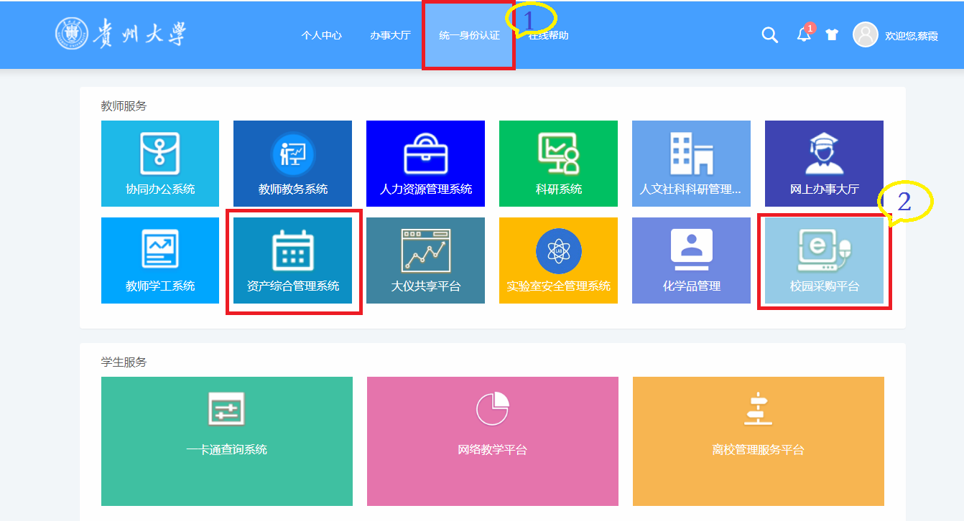
（图1）

（2）进入采购平台页面（如图2），点击“审批申报”；

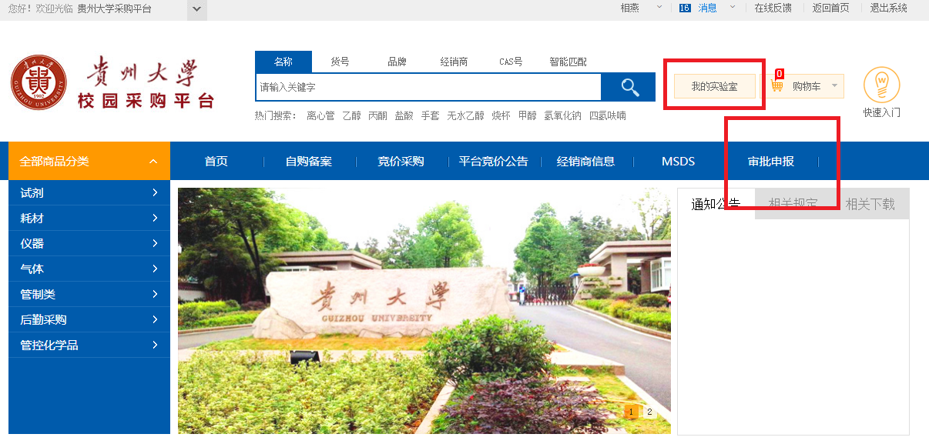
（图2）
（3）进入审批申报页面（如图3），选择相应实验室和审核人（实验室和审核人的新建和设置详见附件1：《实验室管理用户操作手册》）；
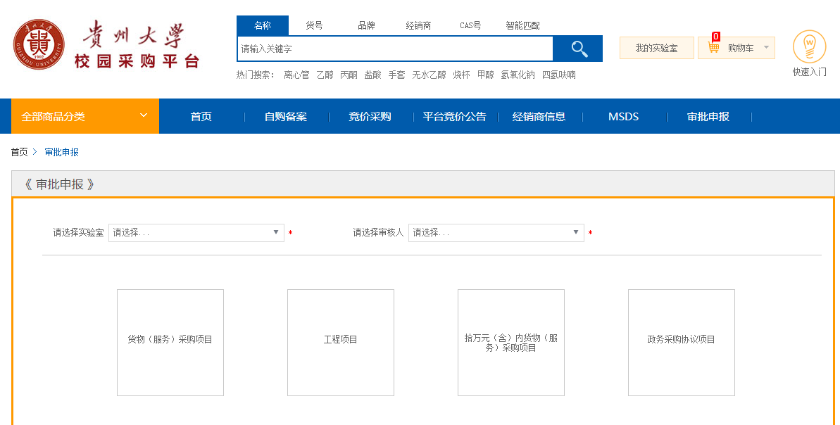
（

（图3）

（4）进入“工程项目”页面（如图4），填写相关内容，其中归口管理部门的选择可以参考附件2：《关于采购申报选择归口管理部门的说明》，确认提交，即完成审批申请；

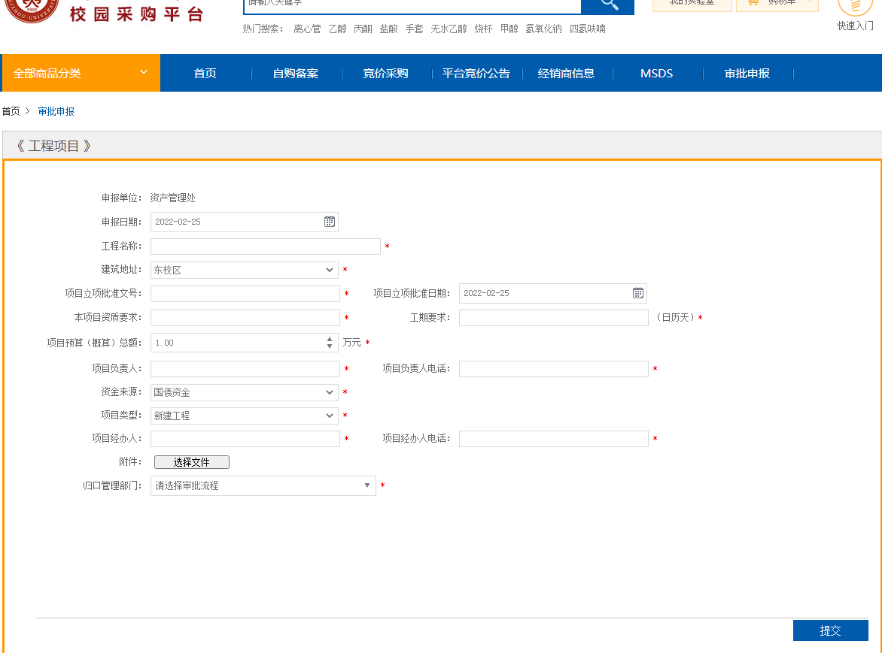

（图4）
（5）返回首页（如图2），进入“我的实验室”页面，选择“审批中”，点击相应订单的“查看”，弹出“订单查看”页面（如图5），查看订单审核进程（附件3：《贵州大学采购平台审批部门联系电话单》），审批完成后自行打印审批表使用。
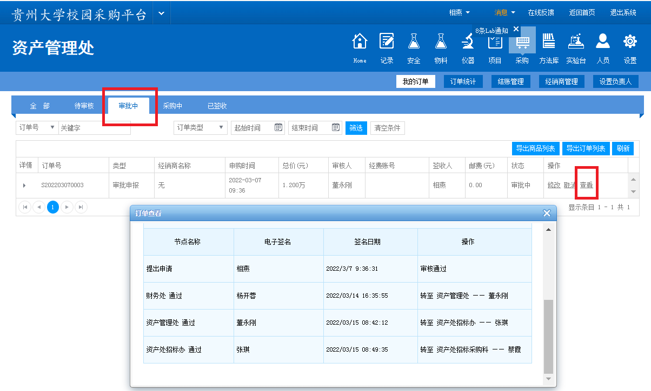

（

（图5）

1.3.2.1.2线下申报

（1）下载审批表。进入贵州大学资产管理处主页（网站：http://em.gzu.edu.cn/），进入下载专区（如图6），选择所需表格下载。

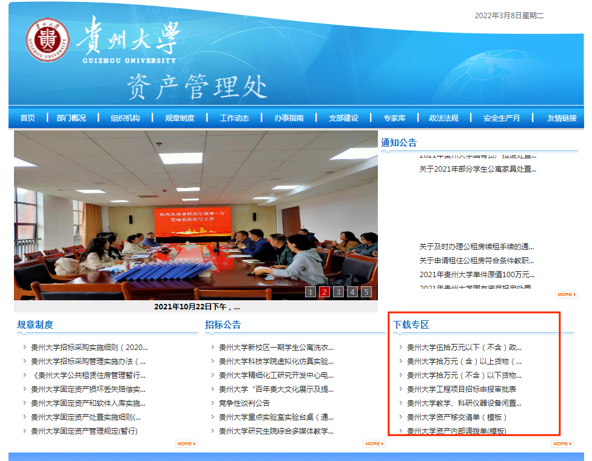

（图6）
（2）审批表填写。根据采购项目情况逐项填写审批表，打印一式四份；
（3）审批表盖章。采购单位负责人签字盖单位公章，按审批表上审批顺序到相关部门进行签审盖章。

1.3.2.2.报归口管理部门
采购单位提交审批表、使用需求及其他相关材料到归口管理部门（详见附件2：《关于采购申报选择归口管理部门的说明》），归口管理部门或采购单位组织采购方案的论证（根据归口管理部门相关要求具体实施）。采购单位和归口管理部门需对提供材料进行确认并盖章。

1.3.2.3.报审计处出拦标价
归口管理部门提交送审资料到审计处，审计处负责对项目进行审计并出具拦标价。

1.3.2.4.制作文件发布公告
由归口管理部门制作招标文件并发布采购公告。

1.3.2.5.开标
由归口管理部门组织开标。

1.3.2.6.合同签订
归口管理部门根据中标结果，签订合同（中标通知书发出30日内完成合同签订），盖合同专用章（合同专用章的使用详见附件4：《关于<合同管理办法>归口管理职责界定的专题会议纪要》（贵大专会[2016]51号））。

1.3.2.7.施工、验收
中标供应商进入施工现场施工，归口管理部门及采购单位对项目进行管理，工程施工结束组织验收。

1.3.2.8.竣工结算和资产入库（可选）
工程验收完毕后，中标供应商将资料整理成册送归口管理部门，归口管理部门按程序送审计处结算定审。
工程类建设中需要入库的资产，在工程验收合格后，由采购单位或归口管理部门按资产管理处有关规定办理。具体操作为：
在“资产综合管理系统”（登录端口详见图1）办理入库，审核通过后自行打印入库单到资产管理处资产管理科（贤正楼2栋617）盖章（详见附件5：《贵州大学固定资产和软件入库实施细则（暂行）》，下载地址：http://em.gzu.edu.cn/）。

1.3.2.9.报账
凭相关材料到财务处报账。

1.4.预算大于十万元（含）且小于六十万元（不含）工程项目

1.4.1.办事流程

申报审批
报归口管理部门
报采购招标科
制作招标文件

发布公告
开标
报审计处出拦标价

合同签订

竣工结算和资产入库

报账
施工、验收

1.4.2.操作步骤

1.4.2.1.申报审批
参照1.3.2.1。

1.4.2.2.报归口管理部门
采购单位提交审批表、使用需求及其他相关材料到归口管理部门（详见附件2：《关于采购申报选择归口管理部门的说明》），采购单位和归口管理部门组织采购方案的论证（根据归口管理部门相关要求具体实施）。采购单位和归口管理部门需对提供材料进行确认并盖章。

1.4.2.3.报采购招标科
由归口管理部门提交审批表、图纸及其他相关材料纸质版（采购单位和归口管理部门均盖章）到资产管理处采购招标科（贤正楼2栋621室），电子版发邮箱：792731869@qq.com。

1.4.2.4.报审计处出拦标价
由采购招标科制作招标文件交归口管理部门，归口管理部门将招标文件、图纸及相关资料送审计处，审计处负责对项目进行审计并出具拦标价。

1.4.2.5.发布公告
由资产管理处采购招标科在贵州大学首页招标信息栏发布采购公告。

1.4.2.6.开标
资产管理处采购招标科组织开标，开标前一天，在“贵州大学专家库系统”抽取两名评标专家参与评标，开标时，采购单位安排1人参与评标，归口管理部门安排1人参与开标。

1.4.2.7.合同签订
归口管理部门根据中标结果，签订合同（中标通知书发出30日内完成合同签订），盖合同专用章（合同专用章的使用详见附件4：《关于<合同管理办法>归口管理职责界定的专题会议纪要》（贵大专会[2016]51号））。

1.4.2.8.施工、验收
中标供应商进入施工现场施工，归口管理部门及采购单位对项目进行管理，工程施工结束组织验收。

1.4.2.9.竣工结算和资产入库（可选）
工程验收完毕后，中标供应商将资料整理成册送归口管理部门，归口管理部门按程序送审计处结算定审。
工程类建设中需要入库的资产，在工程验收合格后，由采购单位或归口管理部门按资产管理处有关规定办理。具体操作为：
在“资产综合管理系统”（登录端口详见图1）办理入库，审核通过后自行打印入库单到资产管理处资产管理科（贤正楼2栋617）盖章（详见附件5：《贵州大学固定资产和软件入库实施细则（暂行）》，下载地址：http://em.gzu.edu.cn/）。

1.4.2.10.报账
凭相关材料到财务处报账。

1.5.预算大于六十万（含）工程项目

1.5.1.办事流程
招标文件制作、论证
招标文件确认

申报审批
报归口管理部门
报采购招标科
报主管部门审批
采购意向公示

开标
报审计处出拦标价、清单
资料领取
发布采购需求、采购公告

报账
竣工结算和资产入库

合同签订
施工、验收

1.5.2.操作步骤

1.5.2.1.申报审批
参照1.3.2.1。

1.5.2.2.报归口管理部门
采购单位提交审批表、使用需求、《政府采购计划汇总表》（含《政府采购计划备案表》）（在资产管理处网站的下载专区下载，网站地址：http://em.gzu.edu.cn ）及其他相关材料到归口管理部门（详见附件2：《关于采购申报选择归口管理部门的说明》），采购单位和归口管理部门组织采购方案的论证（根据归口管理部门相关要求具体实施）。采购单位和归口管理部门需对提供材料进行确认并盖章。

1.5.2.3.报采购招标科
归口管理部门提交已审核相关材料纸质版（采购单位和归口管理部门均盖章）到资产管理处采购招标科（贤正楼2栋620室），同时发送电子版到邮箱：1308577792@qq.com。

1.5.2.4.采购意向公示
采购招标科在贵州省政府采购网发布采购意向，公示期为30日历日。

1.5.2.5.报主管部门审批
采购意向公示期结束后，由资产管理处采购招标科分别报主管部门教育厅和财政厅审批。

1.5.2.6.招标文件制作、论证
资产管理处采购招标科委托招标代理公司制作招标文件并组织招标文件论证，采购单位和归口管理部门各安排1人参与论证，负责对招标文件内容进行现场确认。

1.5.2.7.招标文件确认
招标文件论证结束后，由归口管理部门和采购单位对修改后的招标文件再次确认。

1.5.2.8.报审计处出拦标价、清单
归口管理部门负责将最终版招标文件及其他相关材料送审计处，审计处负责对项目进行审计并出具拦标价和清单。

1.5.2.9.发布采购需求、采购公告
采购招标科委托招标代理公司在贵州省政府采购网和全国公共资源交易平台（贵州省）官网或贵州省招投标公告服务平台等发布采购需求，公示2个工作日后发布采购公告。

1.5.2.10.开标
由采购招标科和招标代理公司在贵州省公共资源交易中心组织开标，开标前一天，在“贵州大学专家库系统”中抽取1-3名（根据项目预算金额和实际情况确定）业主专家参与项目评审。

1.5.2.11.资料领取
开标结束一周左右，归口管理部门到资产管理处采购招标科（贤正楼2栋620室）领取中标通知书两份、中标供应商投标文件和汇编资料各一份，审计处到资产管理处采购招标科领取中标供应商投标文件和汇编资料各一份。

1.5.2.12.合同签订
归口管理部门根据中标结果，签订合同（中标通知书发出30日内完成合同签订），盖合同专用章（合同专用章的使用详见附件4：《关于<合同管理办法>归口管理职责界定的专题会议纪要》（贵大专会[2016]51号））。

1.5.2.13.施工、验收
中标供应商进入施工现场施工，归口管理部门及采购单位对项目进行管理，工程施工结束后组织验收。

1.5.2.14.竣工结算和资产入库（可选）
工程验收完毕后，中标供应商将资料整理成册送归口管理部门，归口管理部门按程序送审计处结算定审。
工程类建设中需要入库的资产，在工程验收合格后，由采购单位或归口管理部门按资产管理处有关规定办理。具体操作为：
在“资产综合管理系统”（登录端口详见图1）办理入库，审核通过后自行打印入库单到资产管理处资产管理科（贤正楼2栋617）盖章（详见附件5：《贵州大学固定资产和软件入库实施细则（暂行）》，下载地址：http://em.gzu.edu.cn/）。

1.5.2.15.报账
凭相关材料到财务处报账。

二 货物（服务）类

2.1.货物（服务）的定义
货物是指各种形态和种类的物品，包括材料、燃料、设备、产品、图书、教材和药品等。服务是指除货物和工程以外的其他采购对象。

2.2.预算小于五万元（不含）货物（服务）项目

2.2.1.办事流程
申报审批
合同签订
资产入库
供货、验收
报账

2.2.2.操作步骤

2.2.2.1.申报审批

参照1.3.2.1。线上申报选择“拾万元（含）内货物（服务）采购项目”，进入页面如图7，填写确认提交，即完成审批申请；线下申报参照1.3.2.1.2。
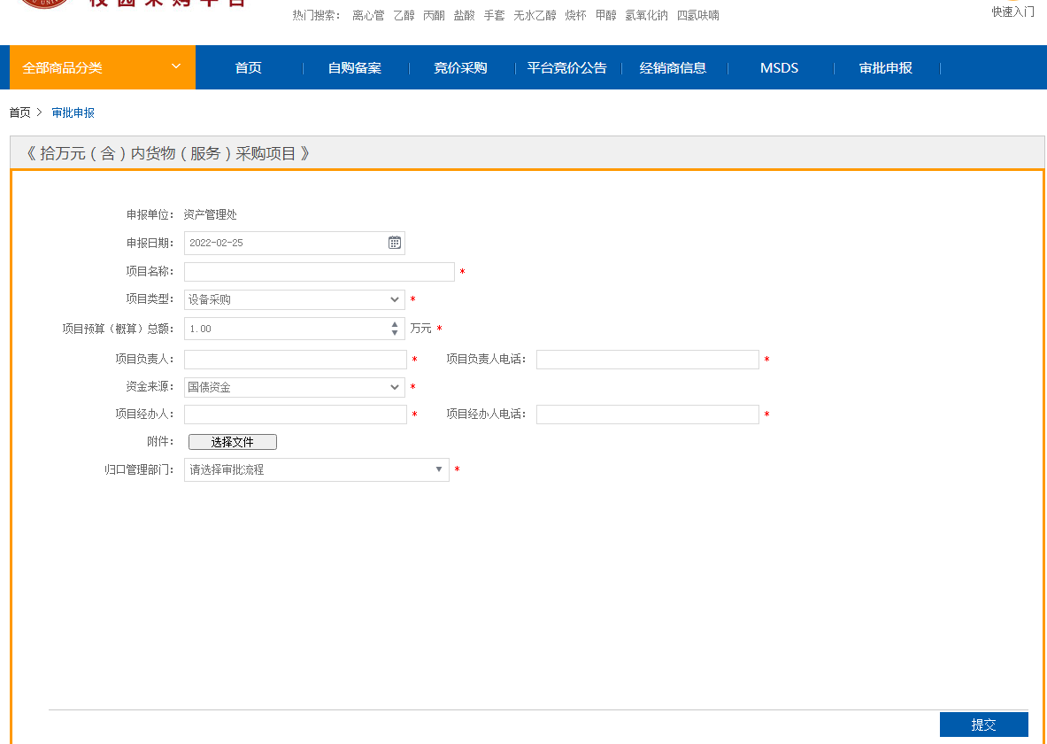

（图7）

2.2.2.2.合同签订
采购单位根据规定自行确定供应商，拟定合同。合同金额在一万元（不含）以下盖采购单位公章；合同金额在一万元（含）以上五万元（不含）以下盖合同专用章（合同专用章的使用详见附件4：《关于<合同管理办法>归口管理职责界定的专题会议纪要》（贵大专会[2016]51号））。

2.2.2.3.供货、验收
供应商按要求供货，采购单位组织验收。

2.2.2.4.资产入库（可选）
在“资产综合管理系统”（登录端口详见图1）办理入库，审核通过后自行打印入库单到资产管理处资产管理科（贤正楼2栋617）盖章（详见附件5：《贵州大学固定资产和软件入库实施细则（暂行）》，下载地址：http://em.gzu.edu.cn/）。

2.2.2.5.报账
凭相关材料到财务处报账。

2.3.预算大于五万元（含）且小于十万元（不含）货物（服务）项目

2.3.1.办事流程
申报审批
邀请招标
报备采购招标科
供货、验收
报账
合同签订
资产入库

2.3.2.操作步骤

2.3.2.1.申报审批
参照2.2.2.1。

2.3.2.2.邀请招标
采购单位或归口管理部门自行组织招标（招标过程所需文件模板在贵州大学资产管理处网站下载专区下载，下载地址：http://em.gzu.edu.cn/），具体流程：
（1）编写招标文件，邀请不少于三家供应商参与竞谈；
（2）供应商报名：审核报名资料、查验报名费收据（报名费在财务处208室交）、发放招标文件；
（3）开标：签到、资格验证、收投标文件、唱标、文件评审、二次报价、确定中标供应商，形成评标报告，发放中标通知书。

2.3.2.3.报备采购招标科
开标结束后将备案资料交资产管理处采购招标科（贤正楼621室），包括以下11项资料：
（1）采购审批表；
（2）采购需求（技术参数）纸质版（加盖采购单位和归口管理部门公章）；
（3）供应商营业执照（复印件，加盖公章）；
（4）代理人授权委托书（按招标文件内的格式）原件；
（5）《招标文件》（封面加盖单位公章）；
（6）《投标文件》正本（中标供应商）；
（7）唱标记录表（至少三名评标人员签字）；
（8）成交方二次报价单；
（9）评标结果确认书（除签字部分，其余打印）；
（10）成交通知书三份（加盖单位公章）；
（11）评标报告（投标人名称、投标报价、最终报价需打印，至少三名评标人员签字）。
备案资料审核通过后，在成交通知书上加盖资产管理处采购招标科公章，返回两份给采购单位 。

2.3.2.4.合同签订
根据中标结果，拟定合同（中标通知书发出30日内完成合同签订），盖合同专用章（合同专用章的使用详见附件4：《关于<合同管理办法>归口管理职责界定的专题会议纪要》（贵大专会[2016]51号））。

2.3.2.5.供货、验收
供应商按要求供货，采购单位组织验收。

2.3.2.6.资产入库（可选）
在“资产综合管理系统”（登录端口详见图1）办理入库，审核通过后自行打印入库单到资产管理处资产管理科（贤正楼2栋617）盖章（详见附件5：《贵州大学固定资产和软件入库实施细则（暂行）》，下载地址：http://em.gzu.edu.cn/）。

2.3.2.7.报账
凭相关材料到财务处报账。

2.4.预算大于十万元（含）且小于五十万元（不含）货物（服务）项目

2.4.1.办事流程
开标
合同签订
报账
报归口管理部门
报采购招标科
申报审批
资产入库
制作文件发布公告
供货、验收
进口论证（如有进口设备）
进口论证公示

2.4.2.操作步骤

2.4.2.1.申报审批
参照1.3.2.1。线上申报选择“货物（服务）采购项目”，进入页面如图8，填写确认提交，即完成审批申请；线下申报参照1.3.2.1.2。
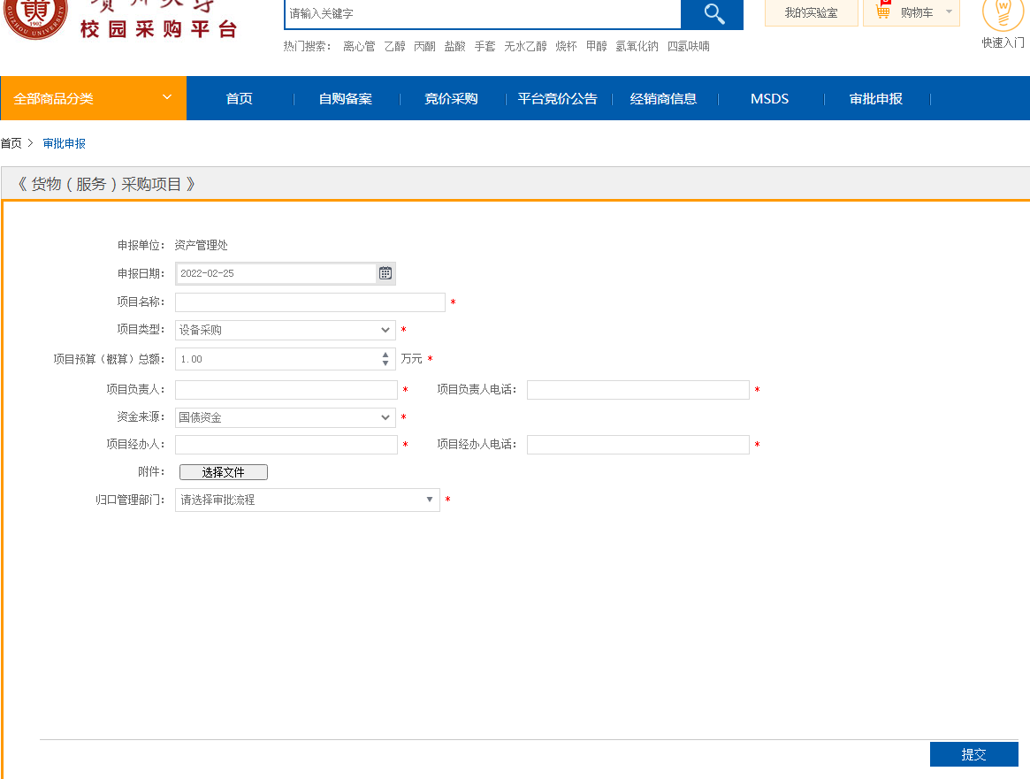

（图8）

2.4.2.2.进口论证

采购单位自行组织进口论证，邀请非本单位的具有副高及以上职称的四位产品技术专家和一位法律专业专家（或持有律师执业证）进行评审论证，并按要求填写相关表格（详见贵州大学资产管理处下载专区），归口管理部门安排一人参与论证。

2.4.2.3.报归口管理部门
采购单位提交审批表、技术参数及其他相关材料到归口管理部门（详见附件2：《关于采购申报选择归口管理部门的说明》），采购单位和归口管理部门组织论证（根据归口管理部门相关要求具体实施）。采购单位和归口管理部门需对提供材料进行确认并盖章。

2.4.2.4.报采购招标科
采购单位或归口管理部门提交审批表和技术参数纸质版（采购单位和归口管理部门均盖章）到资产管理处采购招标科（贤正楼2栋621室），同时将电子版发到邮箱：792731869@qq.com。

2.4.2.5.进口论证公示
由资产管理处采购招标科在贵州大学首页招标信息栏发布进口采购公示。

2.4.2.6.制作文件发布公告
由资产管理处采购招标科制作招标文件并在贵州大学首页招标信息栏发布采购公告。

2.4.2.7.开标
资产管理处采购招标科组织开标，开标前一天，在“贵州大学专家库系统”抽取两名评标专家参与评标，开标时，采购单位安排1人参与评标，归口管理部门安排1人参与开标。

2.4.2.8.合同签订
根据中标结果，拟定合同（中标通知书发出30日内完成合同签订），盖合同专用章（合同专用章的使用详见附件4：《关于<合同管理办法>归口管理职责界定的专题会议纪要》（贵大专会[2016]51号））。

2.4.2.9.供货、验收
供应商按要求供货，采购单位组织验收。

2.4.2.10.资产入库（可选）
在“资产综合管理系统”（登录端口详见图1）办理入库，审核通过后自行打印入库单到资产管理处资产管理科（贤正楼2栋617）盖章（详见附件5：《贵州大学固定资产和软件入库实施细则（暂行）》，下载地址：http://em.gzu.edu.cn/）。

2.4.2.11.报账
凭相关材料到财务处报账。

2.5.预算大于五十万元（含）货物（服务）项目

2.5.1.办事流程
合同签订
报账
资产入库
开标
资料领取
招标文件论证

招标文件确认

报归口管理部门
报采购招标科
进口论证（如有进口设备）
申报审批
报主管部门审批
发布采购需求、采购公告
供货、验收
采购意向公示

2.5.2.操作步骤

2.5.2.1.申报审批
参照2.4.2.1。

2.5.2.2.报归口管理部门
采购单位提交审批表、技术参数、《政府采购计划汇总表》（含《政府采购计划备案表》）（在资产管理处网站的下载专区下载，网站地址：http://em.gzu.edu.cn ）及其他相关材料到归口管理部门（详见附件2：《关于采购申报选择归口管理部门的说明》），采购单位和归口管理部门组织采购方案的论证（根据归口管理部门相关要求具体实施）。采购单位和归口管理部门需对提供材料进行确认并盖章。

2.5.2.3.报采购招标科
采购单位或归口管理部门提交审批表、技术参数纸质版（采购单位和归口管理部门均盖章）到资产管理处采购招标科（贤正楼2栋620室），发送《政府采购计划汇总表》（在资产管理处官网的下载专区下载，网站：http://em.gzu.edu.cn/1116/list2.htm ）、技术参数电子版到邮箱：1308577792@qq.com。

2.5.2.4.采购意向公示
采购招标科在贵州省政府采购网发布采购意向，公示期为30日历日。

2.5.2.5.进口论证（如有进口设备）
采购货物中如有进口产品的，由采购招标科委托招标代理公司组织进口论证，采购单位和归口管理部门各安排1人参与论证。

2.5.2.6.报主管部门审批
采购意向公示期结束后，由资产管理处采购招标科分别报主管部门教育厅和财政厅审批。

2.5.2.7.招标文件制作、论证
采购招标科委托招标代理公司制作招标文件并组织招标文件论证，采购单位和归口管理部门各安排1人参与招标文件论证，负责对招标参数进行解释并确认。

2.5.2.8.招标文件确认
招标文件论证结束后，由归口管理部门和采购单位对修改后的招标文件再次确认。

2.5.2.9.发布采购需求、采购公告
采购招标科委托招标代理公司在贵州省政府采购网和全国公共资源交易平台（贵州省）官网或贵州省招投标公告服务平台等发布采购需求，公示2个工作日后发布采购公告。

2.5.2.10.开标
由采购招标科和招标代理公司在贵州省公共资源交易中心组织开标，开标前一天，在“贵州大学专家库系统”中抽取1-3名（根据项目预算金额和实际情况确定）业主专家参与项目评审。

2.5.2.11.资料领取
开标结束一周左右，归口管理部门到资产管理处采购招标科（贤正楼2栋620室）领取中标通知书两份、中标供应商投标文件和汇编资料各一份。

2.5.2.12.合同签订
根据中标结果，拟定合同（中标通知书发出30日内完成合同签订），盖合同专用章（合同专用章的使用详见附件4：《关于<合同管理办法>归口管理职责界定的专题会议纪要》（贵大专会[2016]51号））。

2.5.2.13.供货、验收
供应商按要求供货，采购单位和归口管理部门组织验收。

2.5.2.14.资产入库（可选）
在“资产综合管理系统”（登录端口详见图1）办理入库，审核通过后自行打印入库单到资产管理处资产管理科（贤正楼2栋617）盖章（详见附件5：《贵州大学固定资产和软件入库实施细则（暂行）》，下载地址：http://em.gzu.edu.cn/）。

2.5.2.15.报账
凭相关材料到财务处报账。

三 政府协议供货类

3.1.政府协议供货类定义
采购货物和服务列入贵州省政府集中采购目录，且预算金额在五十万以内项目（详见附件6：《贵州省政府集中采购目录及限额标准(2021年版)》）。

3.2.办事流程

审批申请
领取中标结果
报账
供货、验收
合同签订
资产入库

3.3.操作步骤

3.3.1.审批申请

参照1.3.2.1。线上申报选择“政府采购协议项目”，进入页面如图9，填写确认提交，即完成审批申请；线下申报详见1.3.2.1.2。

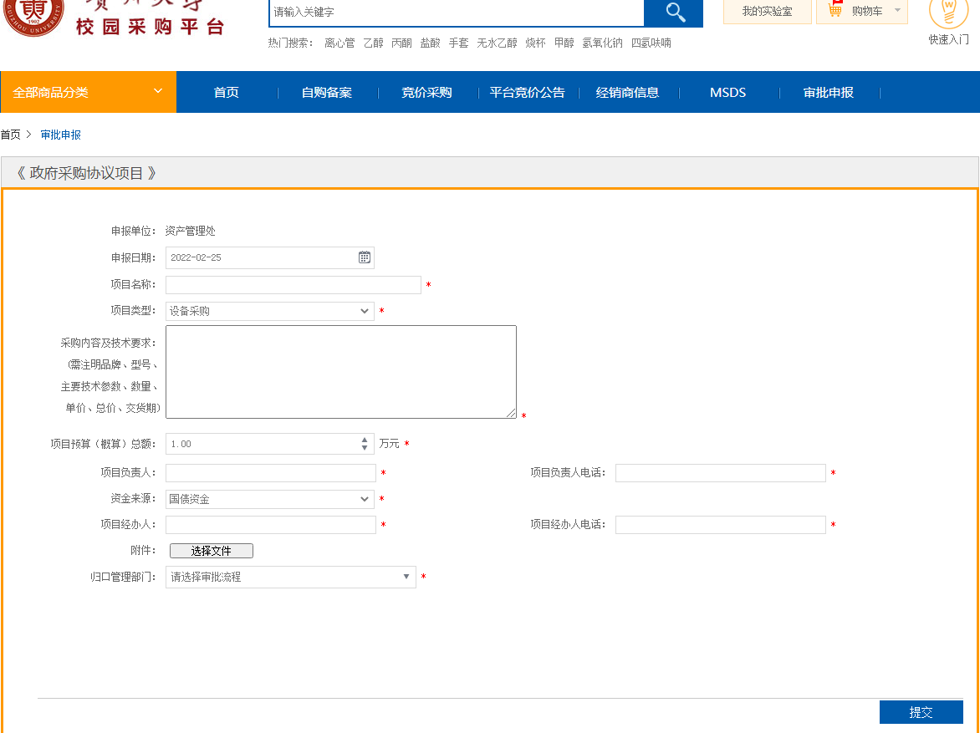

（图9）

3.3.2.领取中标结果
审批流程完成一周后，到资产管理处采购招标科（贤正楼2栋620室）领取中标结果。

3.3.3.供货、验收
根据中标结果自行联系中标供应商供货，并提供发票及4份合同（供应商已签字盖章）。

3.3.4.合同签订
带合同及审批表到资产管理处签字（贤正楼2栋616室），到资产管理处综合科（贤正楼2栋613室）盖合同专用章。

3.3.5.资产入库（可选）
在“资产综合管理系统”（登录端口详见图1）办理入库，审核通过后自行打印入库单到资产管理处资产管理科（贤正楼2栋617）盖章（详见附件5：《贵州大学固定资产和软件入库实施细则（暂行）》，下载地址：http://em.gzu.edu.cn/）。

3.3.6.报账
凭相关材料到财务处报账。

四 单一来源采购项目

4.1.符合单一来源采购的情形
（1）涉及国家安全、国家秘密、抢险救灾或者属于利用扶贫资金实行以工代赈、需要使用农民工等特殊情况，不适宜进行招标的；
（2）需要按捐赠协议要求向指定企业采购的；
（3）已签订的横向合作项目等非政府部门财政拨款的项目合同文件中已经明确了收款单位、付款金额等详细情形的，由采购人直接按合同执行；
（4）购买科研、教学专业类软件（非通用类、定制类软件）的；
（5）仪器设备维修改造、且由制造厂或者其授权的维修机构（非代理机构）进行维修改造的；
（6）需要采用不可替代的专利或者专有技术的；
（7）需要与原有主体项目匹配、兼容的，且预算金额不超过原有主体项目合同总金额10%的；
（8）其他经学校批准的特殊情形。
十万元(含）以上五十万元（不含）以下项目
五万元(含）以上十万元（不含）以下项目
单一来源初步论证
填报申请完成审批
报采购招标科

单一来源公示
单一来源谈判
报账
制作文件确定开标时间
报归口管理部门
报归口管理部门
报备采购招标科
自行组织单一谈判
合同签订

资产入库
供货验收
合同签订

报采购招标科

采购意向公示
报账
资产入库
合同签订

招标文件确认
资料领取
报主管部门审批
供货验收
邀请供应商
单一来源谈判
单一来源论证
单一来源公示

4.2.操作流程

五十万元（含）以上项目

4.3.特别说明
（1）单一来源论证。所有单一来源采购项目都要进行单一来源初步论证，由采购单位自行组织，要求至少三位非本单位的相关专业中级职称及以上专家参与论证，并按要求填写相关表格（详见贵州大学资产管理处下载专区）（满足4.1中的情形（1）、（2）、（3）的可不论证，提供相应说明和相关文件即可）。采购金额在五十万元（含）以上的项目，由采购招标科委托招标代理公司再次组织单一来源论证，采购单位和归口管理部门各安排1人参与论证。
（2）单一来源申请。采购单位拟写单一来源采购方式申请，根据论证情况形成单一来源申请（含项目的基本情况、供应商基本信息、专家意见等），由采购单位主要负责人签字确认并加盖单位公章，再由归口管理部门审签（金额在十万元（含）以上项目，需先请采购单位分管校领导签署意见）。
（3）单一来源公示。采购单位和归口管理部门提交采购审批表、单一来源申请、单一来源论证相关材料、技术参数和供应商情况说明（含供应商公司名称，项目负责人的姓名、电话和邮箱）给采购招标科。采购金额在十万元（含）以上五十万元（不含）以下采购项目，由采购招标科在贵州大学招标信息公示栏发布公示；采购金额在五十万元（含）以上采购项目，由采购招标科委托招标代理公司组织单一来源论证，并在贵州省政府采购网发布公示。
（4）单一来源谈判。采购金额在五万元（含）以上十万元（不含）以下采购项目，由采购单位自行组织单一来源谈判，参照2.3.2.2和2.3.2.3；采购金额在十万元（含）以上五十万元（不含）以下采购项目，单一来源公示无异议后，由采购招标科组织单一来源谈判，采购单位和归口管理部门各安排1人参与谈判；采购金额在五十万元（含）以上采购项目，单一来源公示无异议后，由采购招标科分别报主管部门教育厅和财政厅审批，审批通过后由采购招标科委托招标代理公司组织单一来源谈判，采购单位和归口管理部门各安排1人参与谈判。
（5）其他步骤。根据项目采购内容及采购金额，参照货物（服务）类采购项目的相应流程。

五 主要招标方式所需时间说明

各位老师：
为了便于您能够掌握各类招标方式所需时间，有利于顺利开展各项教学、科研和行政工作，现将有关情况作如下说明：
一、校内招标项目
采购金额十万元（含）以上五十万元（不含）以下货物（服务）类项目和采购金额十万元（含）以上六十万元（不含）以下工程类项目，招标方式主要有竞争性谈判、竞争性磋商和单一来源谈判三类。
- 竞争性谈判。从采购招标科收到审批表和归口管理部门审核确认的招标参数开始，约7-10个工作日开标；
- 竞争性磋商（遴选、比选）。从采购招标科收到审批表和归口管理部门审核确认的招标参数开始，约12-15个工作日开标；
- 单一来源谈判。从采购招标科收到审批表、单一来源申请、单一来源论证报告、供应商情况说明和归口管理部门审核确认的招标参数开始，约12-15个工作日开标。
二、委托代理公司招标项目
采购金额五十万元（含）以上货物（服务）类项目和采购金额六十万元（含）以上工程类项目，主要招标方式有公开招标、竞争性谈判、竞争性磋商和单一来源谈判四类。
（1）公开招标。从采购招标科收到审批表和归口管理部门审核确认的招标参数开始，约50-55个工作日可以开标，有进口产品的，增加约15-25个工作日；
（2）竞争性谈判。从采购招标科收到审批表和归口管理部门审核确认的招标参数开始，约40-45个工作日可以开标，有进口产品的，增加约15-25个工作日；
（3）竞争性磋商。从采购招标科收到审批表和归口管理部门审核确认的招标参数开始，约45-50个工作日可以开标，有进口产品的，增加约15-25个工作日；
- 单一来源谈判。从采购招标科收到审批表、单一来源申请、单一来源论证报告、供应商情况说明和归口管理部门审核确认的招标参数开始，约40-50个工作日可以开标，有进口产品的，增加约15-25个工作日。

附件

1：《实验室管理用户操作手册》
2：《关于采购申报选择归口管理部门的说明》
3：《贵州大学采购平台审批部门联系电话单》
4：《关于<合同管理办法>归口管理职责界定的专题会议纪要》（贵大专会[2016]51号）
5：《贵州大学固定资产和软件入库实施细则（暂行）》
6：《贵州省政府集中采购目录及限额标准(2020年修订版)》
7：《贵州大学招标采购管理实施办法（暂行）》
8：《贵州大学招标采购实施细则（2020年修订版）》
9：《关于转发<贵州省财政厅关于政府采购促进中小企业发展有关事项的通知>的通知》（校资管字[2022]9号）
10：《关于执行《贵州省政府集中采购目录及限额标准（2021年版）》的第二次补充通知》

附件1：《实验室管理用户操作手册》

实验室材料采购管理系统
用户操作手册

北京库巴扎信息科技有限公司
目录
- 介绍 25
  - 目的 25
  - 阅读对象 25
  - 手册使用 25
  - 声明 25
- 操作指南 26
  - 登录 26
  - 实验室管理 26
  - 下单流程 32
  - 物料管理 37
  - 仪器管理 39
2.6 记录 40
  - 方法库 41
  - 实验台 41
2.9 设置 42
- 功能介绍 43
  - 自购备案 43
  - 废弃物申报 44
  - 求购信息 45
  - 固定资产采购 45
  - 管制品预定 46
  - 自采申请 46
标注：运行环境推荐“谷歌浏览器”。
。
1.介绍
  - 目的

本文档详细介绍了实验室材料采购管理系统的使用方式。

  - 阅读对象

各大院校的实验室人员，和校方领导、老师。

  - 手册使用

- 通过目录索引可以更容易的找到您需要的信息。
- 本手册中的图片所示数据均为演示数据，您在操作时请根据实际数据填写。

  - 声明

- 本手册的版权属于北京库巴扎信息科技有限公司
- 本手册所介绍内容覆盖了实验室材料采购管理平台目前版本的 采购助手和实验室管理、的所有功能，但您所能使用到的具体功能将根据您的用户权限而可能有所限制。
2.操作指南
  - 登录

在贵州大学首页，进入“信息门户”输入职工号，密码点击登录。
再找到“统一身份认证”，里面的校园采购平台就是本系统。
如图 1-1

注释：如果工号/学号、密码正确登录不成功，请联系学校平台管理老师添加账号。
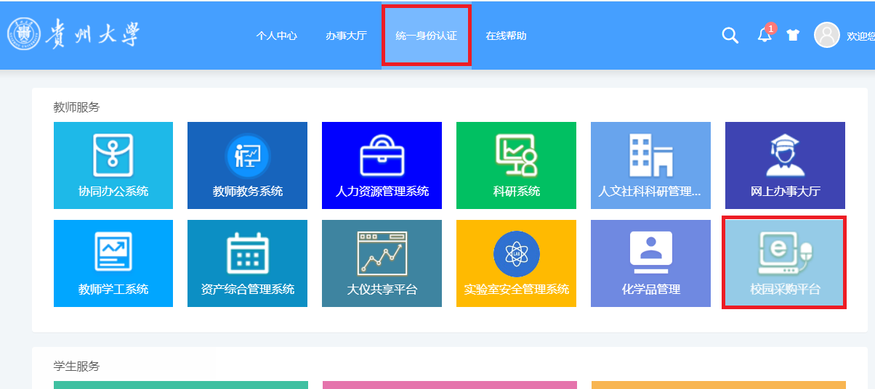

图 1-1

  - 实验室管理

    - 创建实验室

- 登录成功进入实验室首页，点击“采购助手logo”上面的下拉三角，选择实验室管理或者点击我的实验室。如图 1-2。
- 点击加入实验室可搜索加入自己可以加入的实验室。
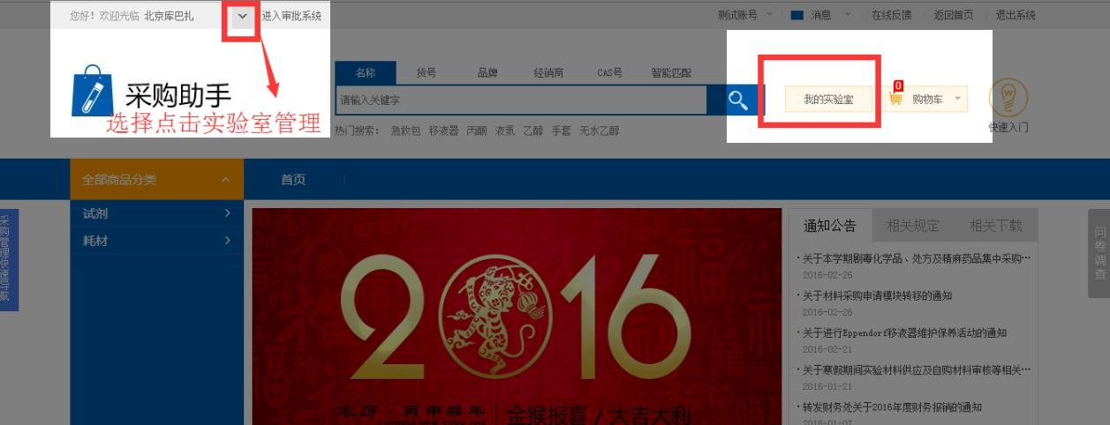
图 1-2

- 点击创建实验室，可以创建自己的实验室。 如图 1-3
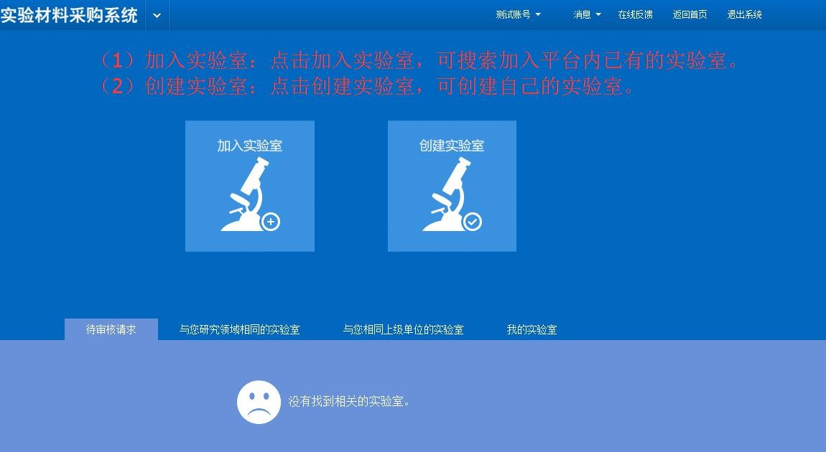
图 1-3

- 根据页面提示填写实验室信息，带红色*号的为必填项。点击“提交”，通知资产处/国资处老师审核，审核通过以后实验室创建成功。如图 1-4

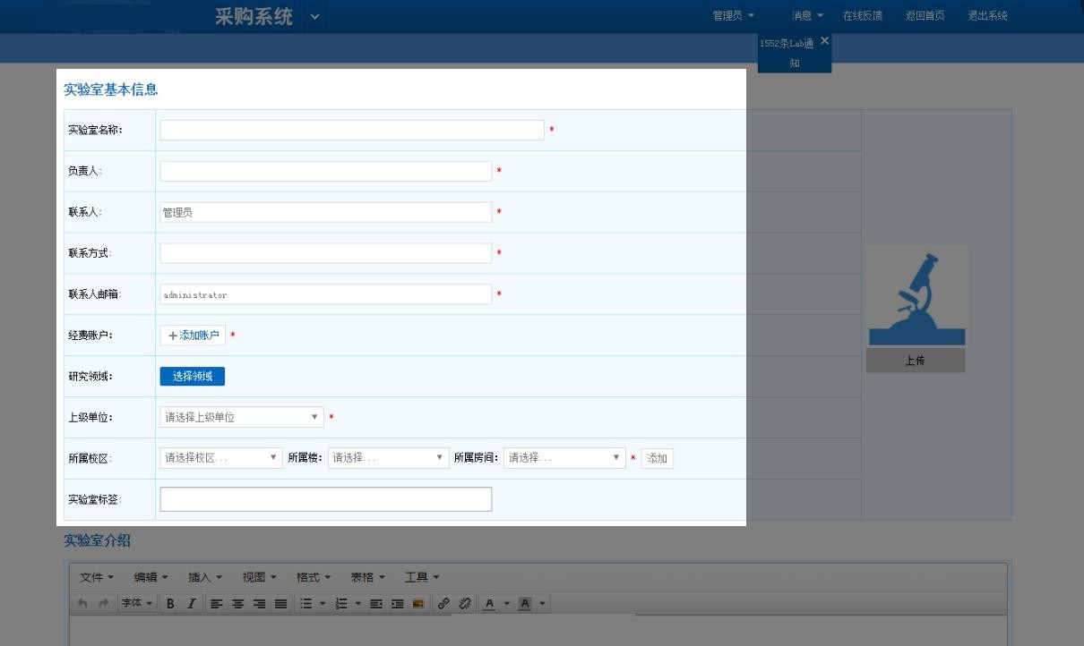
图 1-4

    - 实验室设置
- 创建的实验室审核通过以后，在首页面点击我的实验室按钮，就可以看自己加入的和创建的实验室。如图 2-1
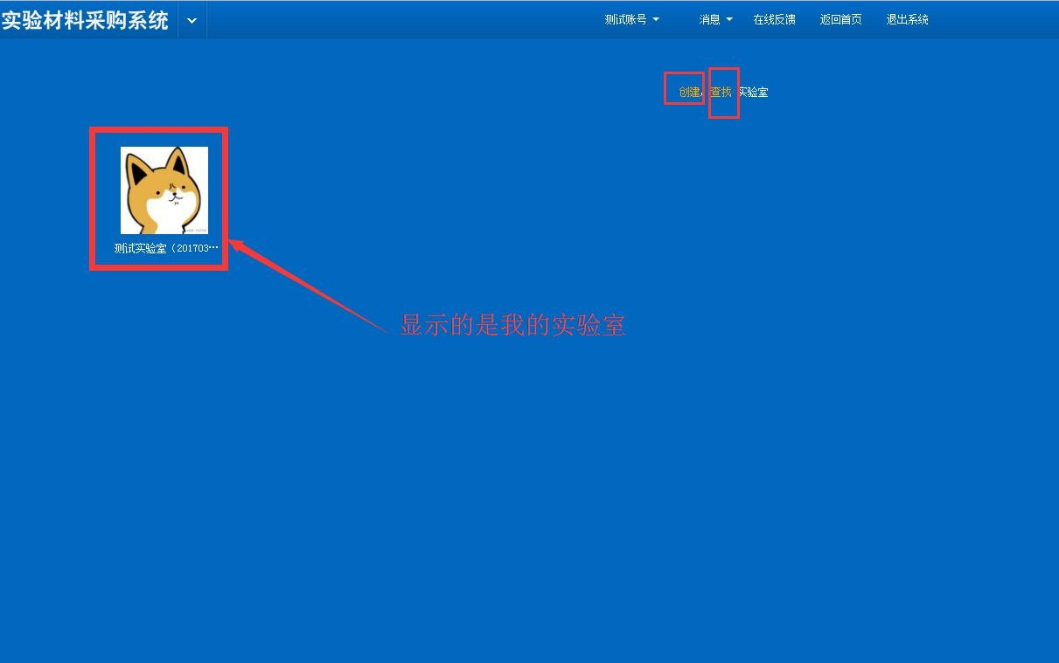

图 2-1
- 实验室的审核、签收、结账功能都是按照权限分配，有权限的显示，没权限不显示。（权限由学校国资处/资产处老师设置）。
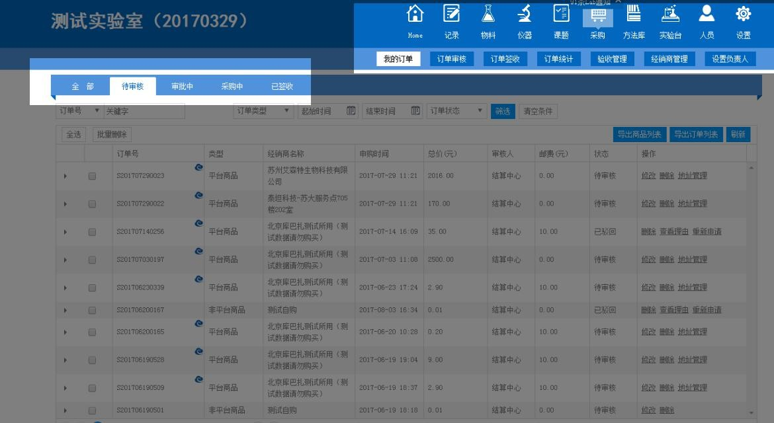
- 实验室页面：采购里可以查看、审核、签收、结账实验室的订单，也可以管理实验室的经销商和设置实验室人员。如图 2-2

图 2-2

      - 实验室人员设置
- 进入实验室点击人员，可以添加实验室成员和查看加入实验室的申请。如图 2-3

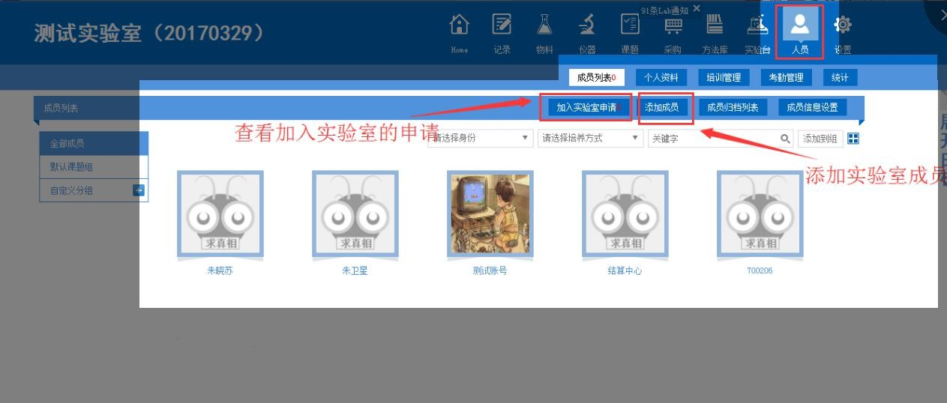

图 2-3

- 点击添加实验室成员，进入添加新成员页面，首先选择新成员的角色，在输入新成员的账号，点击发送即可。如图 2-4

图 2-4

2.2.2.1 实验室设置负责人

设置负责人包括（审核负责人、签收负责人、验收负责人）都是由实验室管理员来设置。如图 2-5

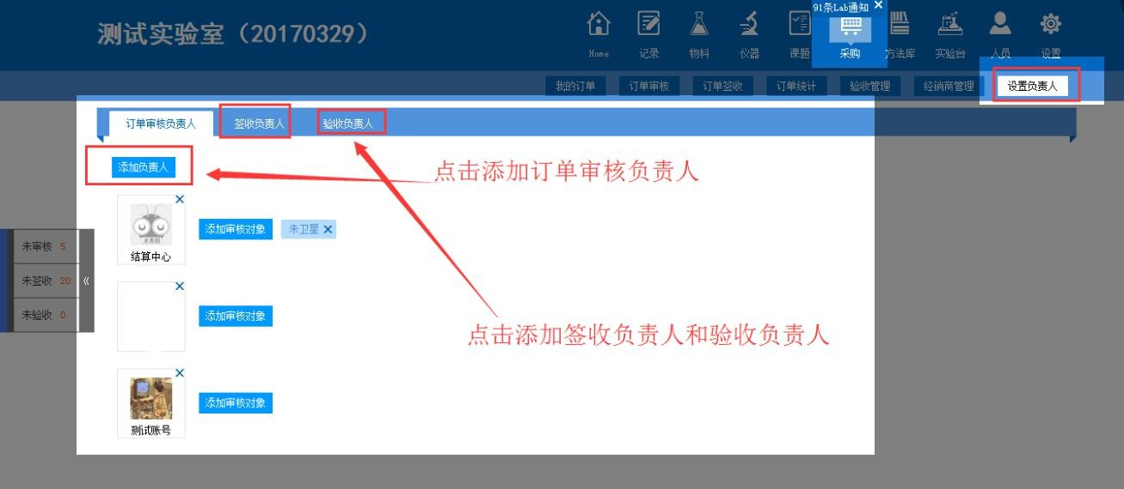

图 2-5

    - 课题设置

- 课题包括（课题列表、经费管理、文章列表、专利列表）如图2-6
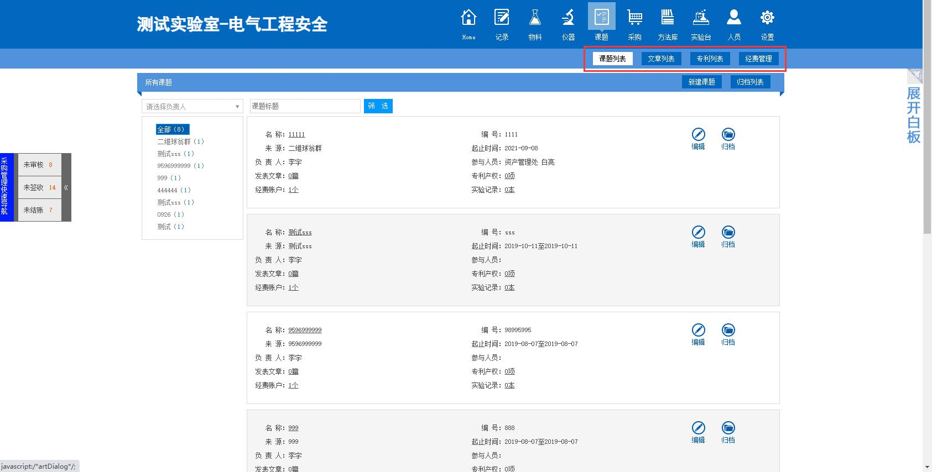
图 2-6
- 新建课题页面，按照页面提示带*号的必填，填写完整保存。 如图 2-7
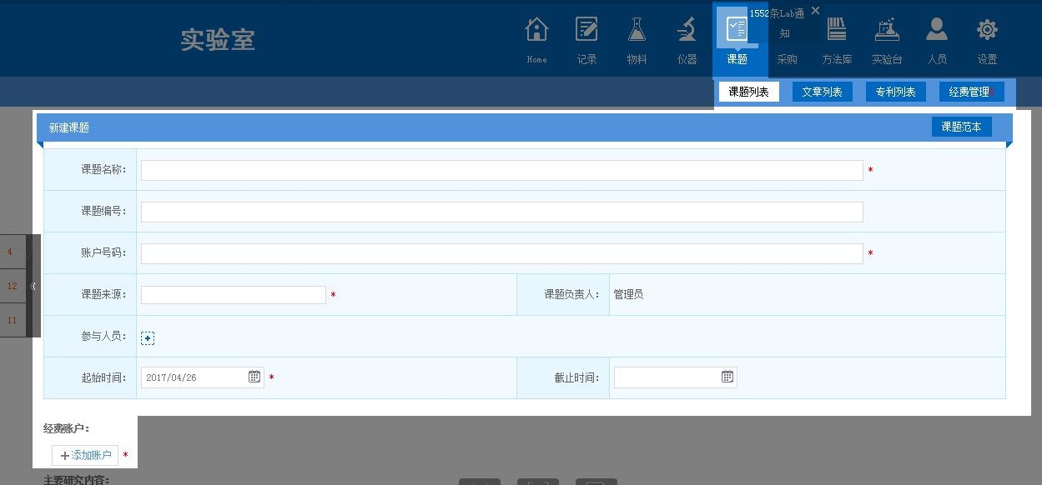

图 2-7

（2）经费管理页面，可新建经费账户，按照页面提示填写保存，如图 2-8
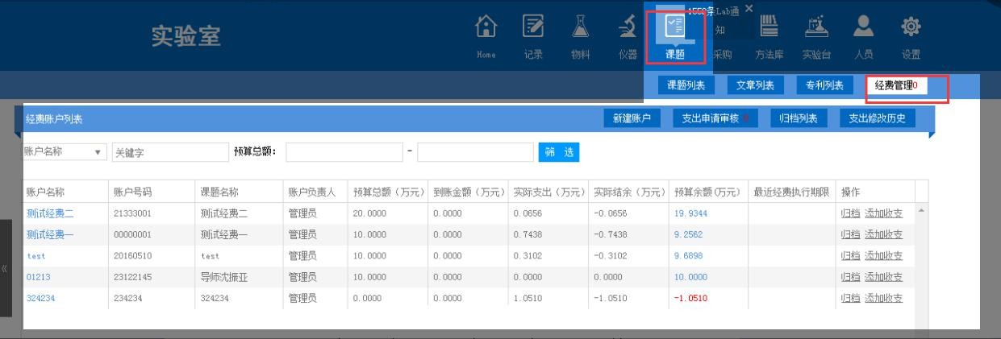
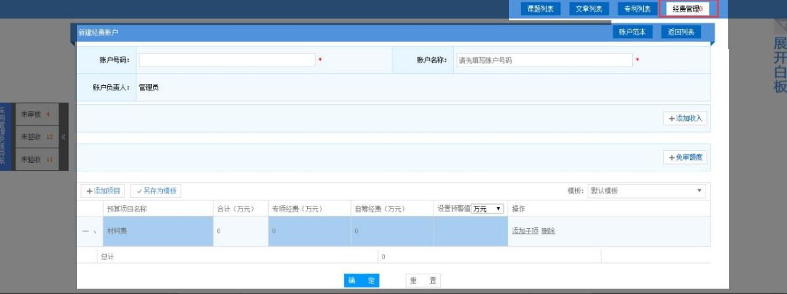
图 2-8
  - 下单流程

- 从登录页面登录，进入采购助手，可通过搜索框和商品分类两个功能寻找商品。如图 3-1
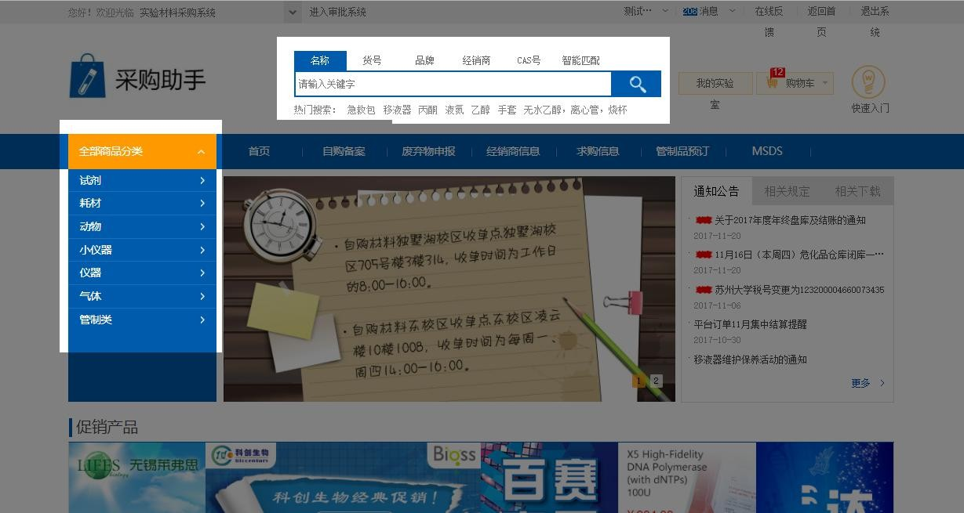

图 3-1

- 搜索到商品，可以根据商品的品牌、经销商、价格进行筛选商品。如图 3-2
点击商品名称可查看商品的详细信息和所代理商品的所有经销商价格
点击收藏夹此商品加入收藏夹，下次登录可在收藏夹内查看。
点击加入购物车，出现提示，可继续购买，也可到购物车结账。

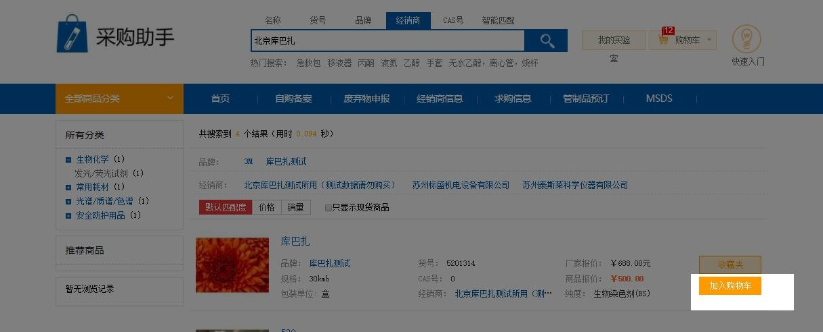

查看经销商报价和供货周期，点击“确定”。
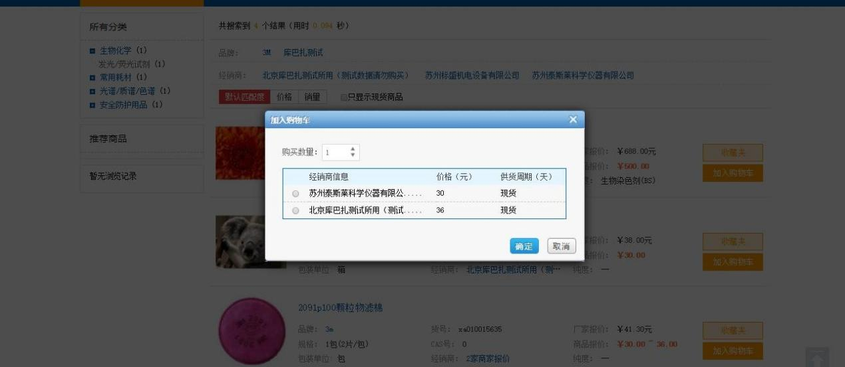
图 3-2

- 进入我的购物车选择商品，点击下一步。如图 3-3
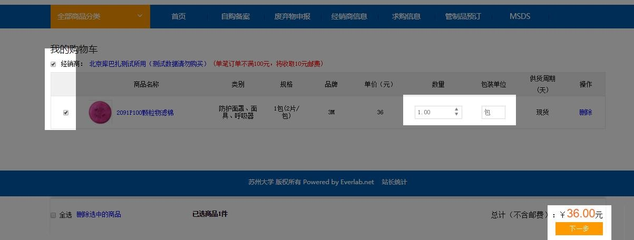
图 3-3
- 选择“实验室”和订单“审核老师”点击“确定”，订单将转到审核老师的帐号，审核老师通过后，系统自动把订单信息发给经销商，（如果自己有权审核，可以选择自己为审核人，系统将默认审核通过）如图 3-4
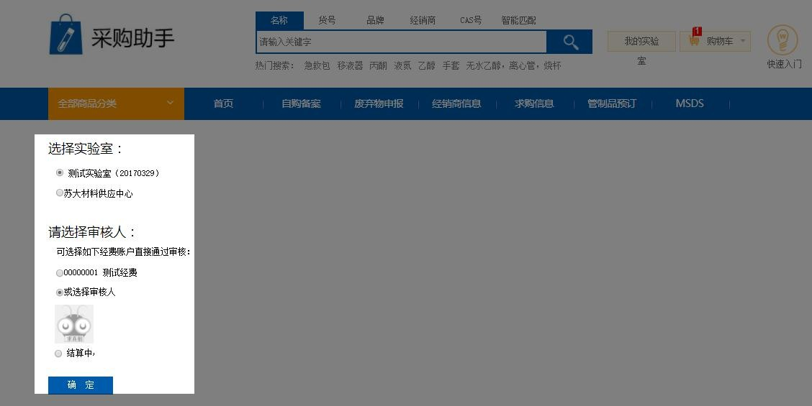

图 3-4

- 填写并核对收货人信息，可点击“修改”并添加收货人信息， 然后点击“提交订单”。如图 3-5

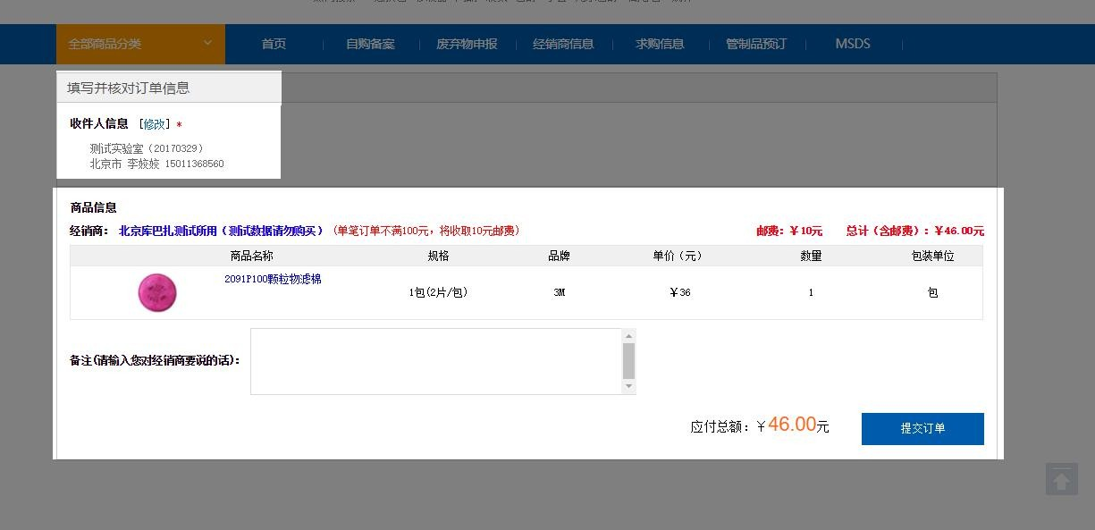

图 3-5
- 下完单的订单在我的实验室的“我的订单”里的待审核或者采购中查看。如图 3-6
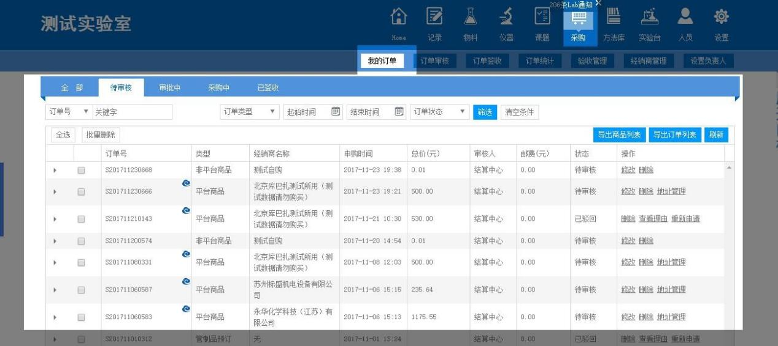
- 订单的审核、签收、结账、根据权限设定，有权限的可在该状态下操作订单，没权限的不显示。

图 3-6

- 审核订单：审核老师在我的实验室的订单审核里点击通过、驳回或转审。图 3-7
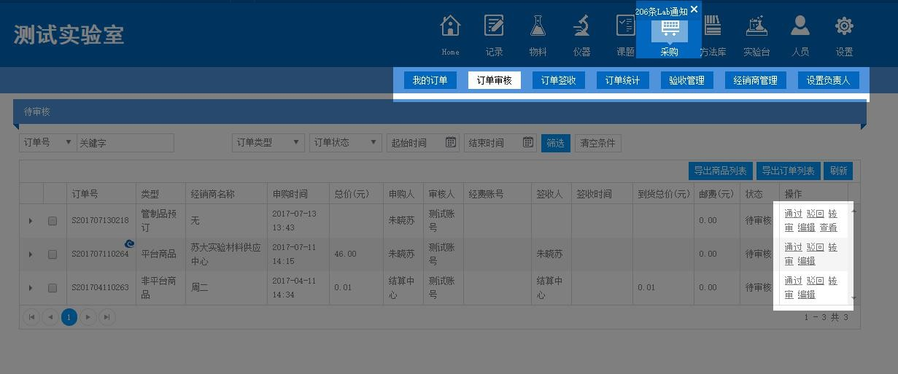
图 3-7
点击“通过”选择支出的经费、帐号和支出项目，选择签收人点击确定。图 3-8

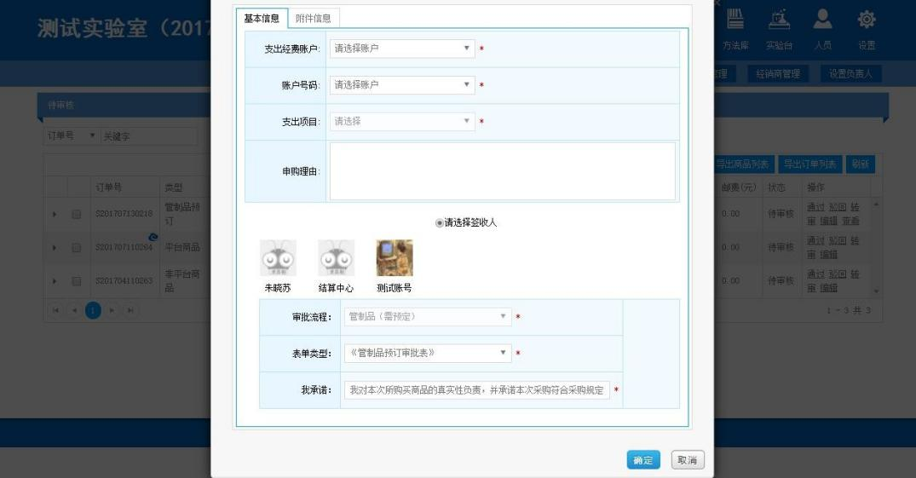

图 3-8
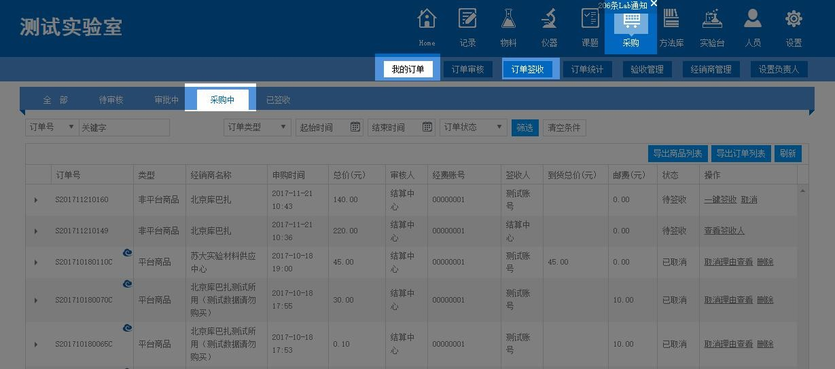
- 订单签收：订单签收分为两种，第一种是下单人签收，在我的订单的“采购中”一键签收可。第二种是指定的签收人签收，在“订单签收”里签收。图 3-9

图 3-9
订单结账：结账人在采购里的“结账管理”里待结账里结账。图 3-10

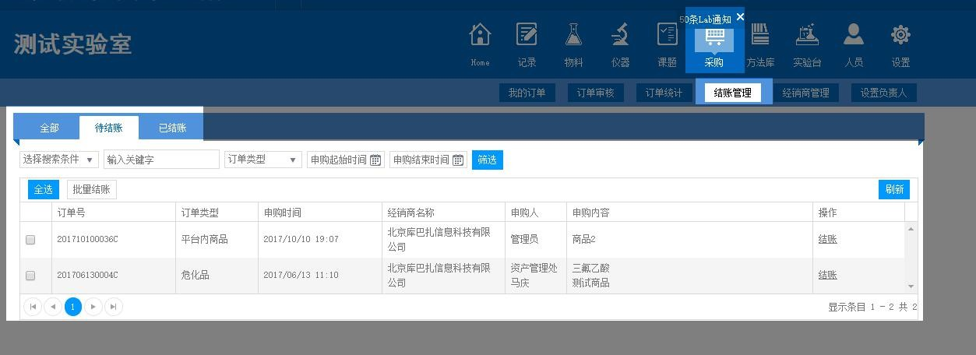

图 3-10
  - 物料管理

物料管理包括物料入库、物料列表、申请审核、物料分类管理、物料类型管理、统计。
    - 物料列表

- 订单签收以后商品自动入库进入物料列表。物料列表可批量入库，可领用、搜索、补充采购。如图 4-1
点击物料名称查看物料的详细信息。
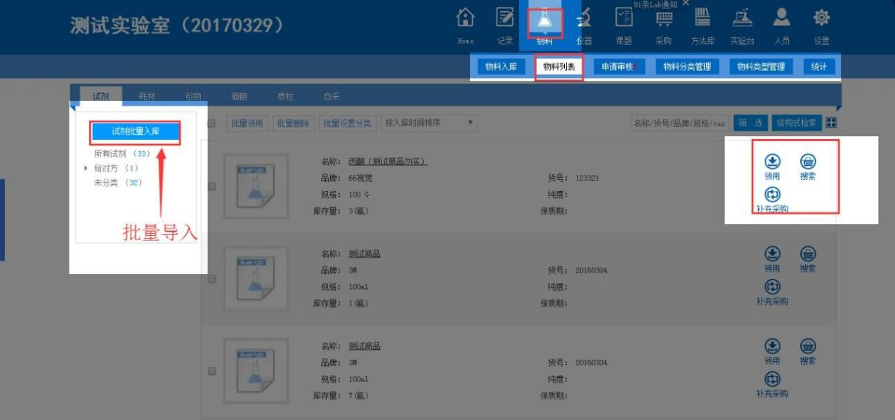
图 4-1
- 点击物料入库，选择物料分类，进入物料信息页面，按照页面提示填写入库的物料信息，带*号的为必填，然后点击顶部确定。如图 4-2
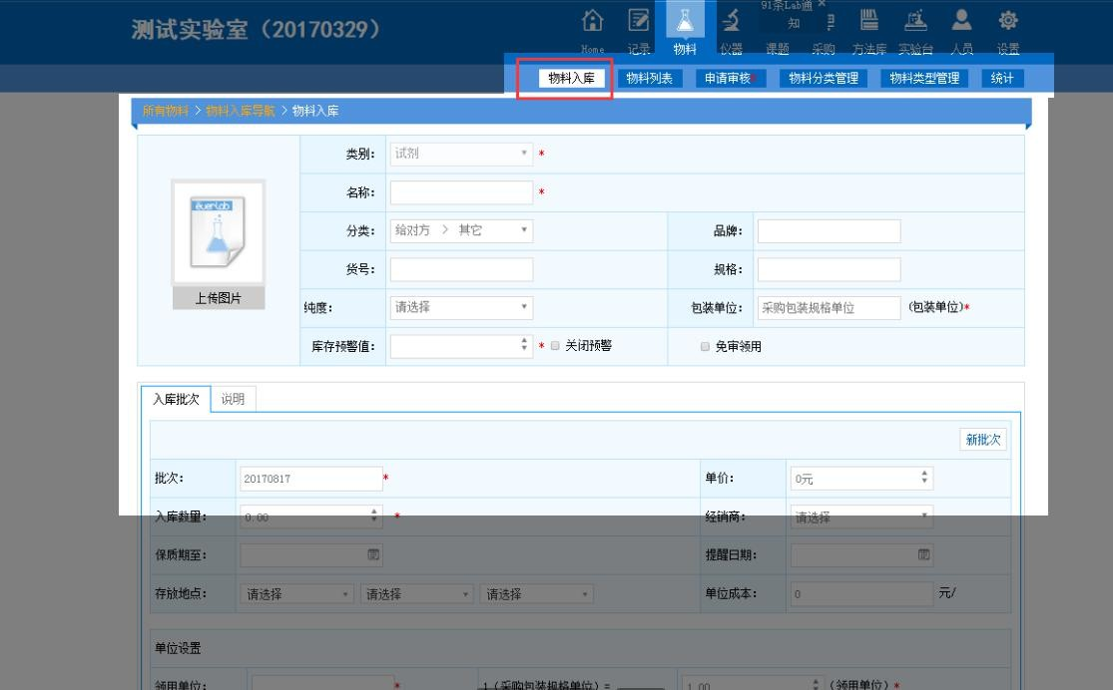

图 4-2

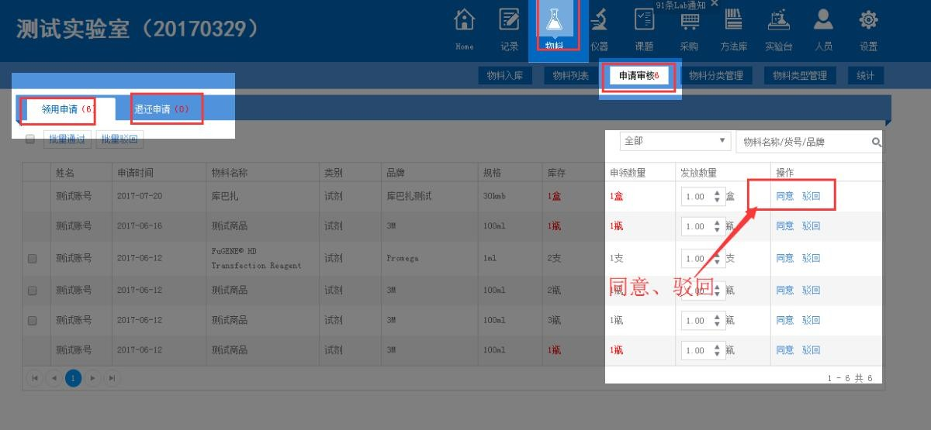
- 申请审核可以“审核”物料的领用申请，和退还申请，可以批量驳回和批量通过。如图 4-3

图 4-3
  - 仪器管理

仪器管理包括：新建设备、仪器列表、仪器分类管理、我的预约、预约审核。
    - 仪器列表

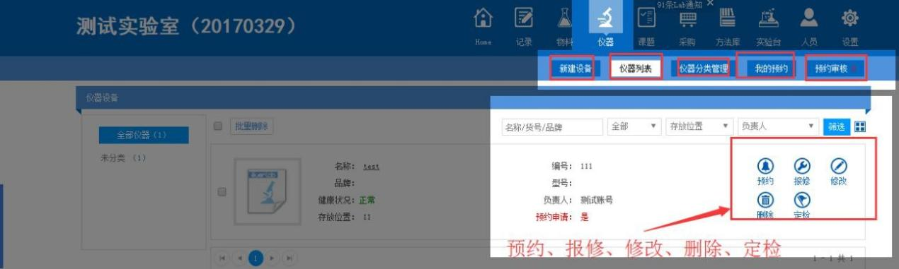
仪器列表可以仪器预约、报修、修改、删除、定检。如图 5-1
图 5-1

    - 新建设备

新建仪器可以批量添加仪器，也可根据页面提示填写仪器信息，带

*号的必填，填写完整点击底部确定按钮。如图 5-2

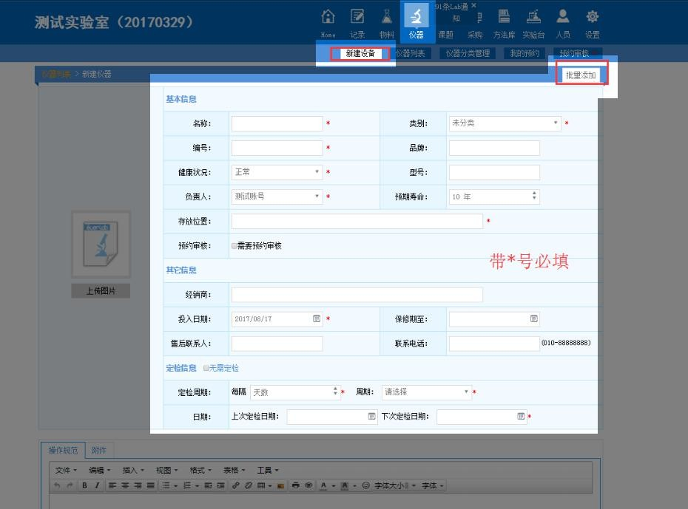
图 5-2
    - 仪器分类管理

仪器分类页面可以新建分类.如图 5-3
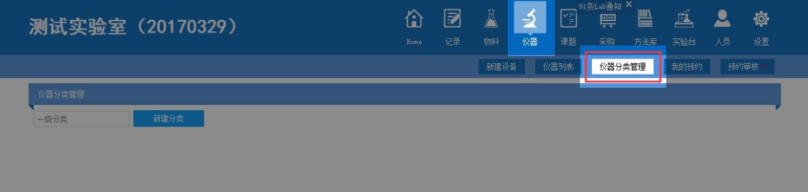
图 5-3

    - 我的预约 如图 5-4
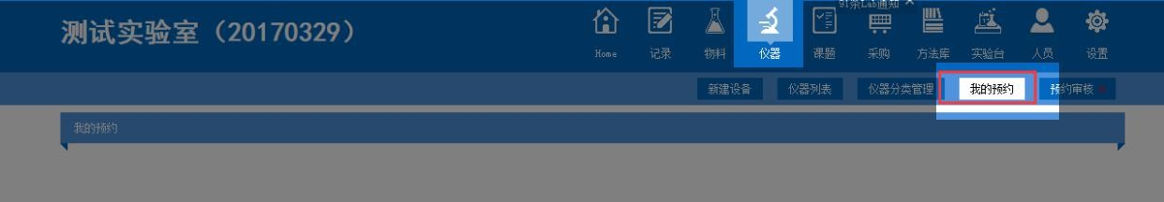
图 5-4
    - 预约审核 如图 5-5

预约审核可以查看仪器预约的审核。如图 5-5
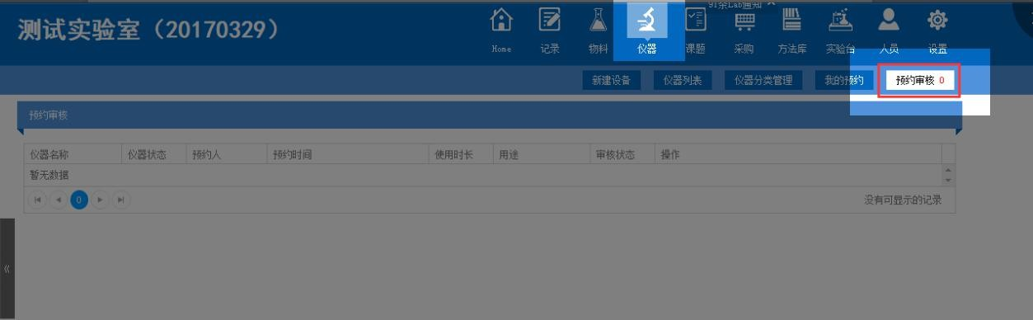
如图 5-5

  - 记录

记录：可以写实验记录，导出历史记录，领用记录本，处理待审核的请求等，如图 6-1.
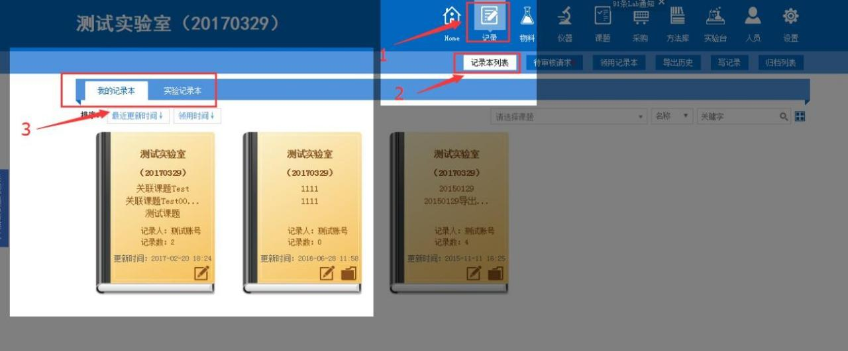

图 6-1

  - 方法库
方法库包括：（待审核请求、方法库首页、新建方法、我的收藏、我的方法、protocol 实验方法平台、管理）。如图 7-1

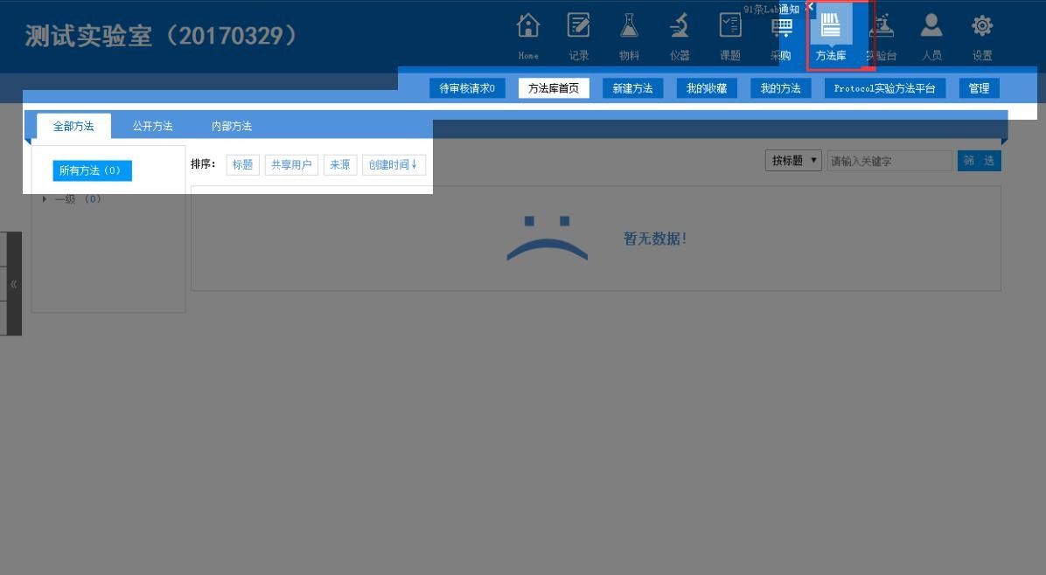

图 7-1

  - 实验台

实验台包括：（我的实验材料、支出申请、我的收藏、我的任务、任务管理、我的日程、总结计划）。如图 8-1

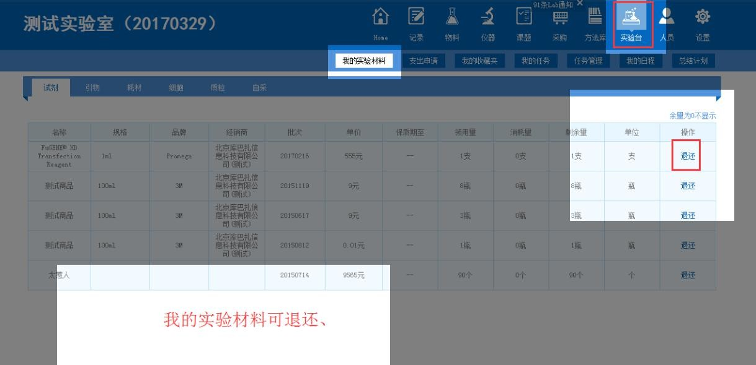

图 8-1
  - 设置

    - 实验室信息

此页面可更改实验室的信息，修改完成点击底部保存。如图 9-1
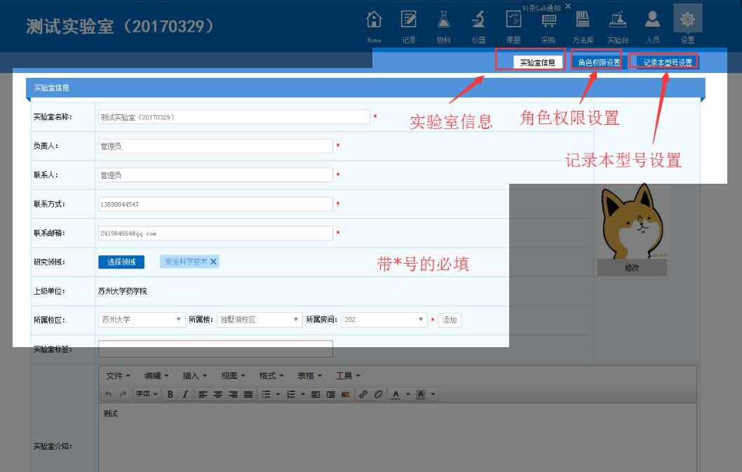
图 9-1
    - 实验室角色权限设置
此页面可设置实验室的角色和添加实验室角色，可以设置每个角色的不同权限，如图 9-2

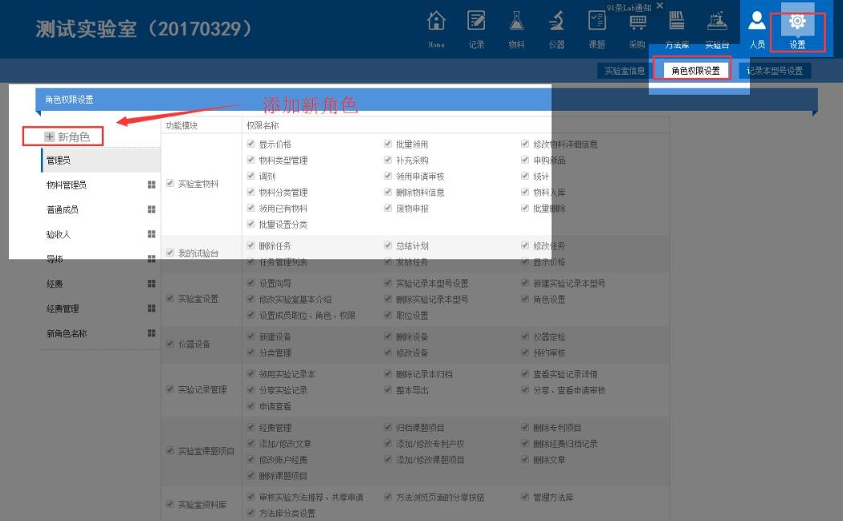

图 9-2
3.功能介绍
  - 自购备案

自购备案页面带*号的必填，如果供应商不显示请选择其他，自行搜索添加，点击“下一步”选择实验室和审核人（和平台内流程一样）如图1-1 或 1-2
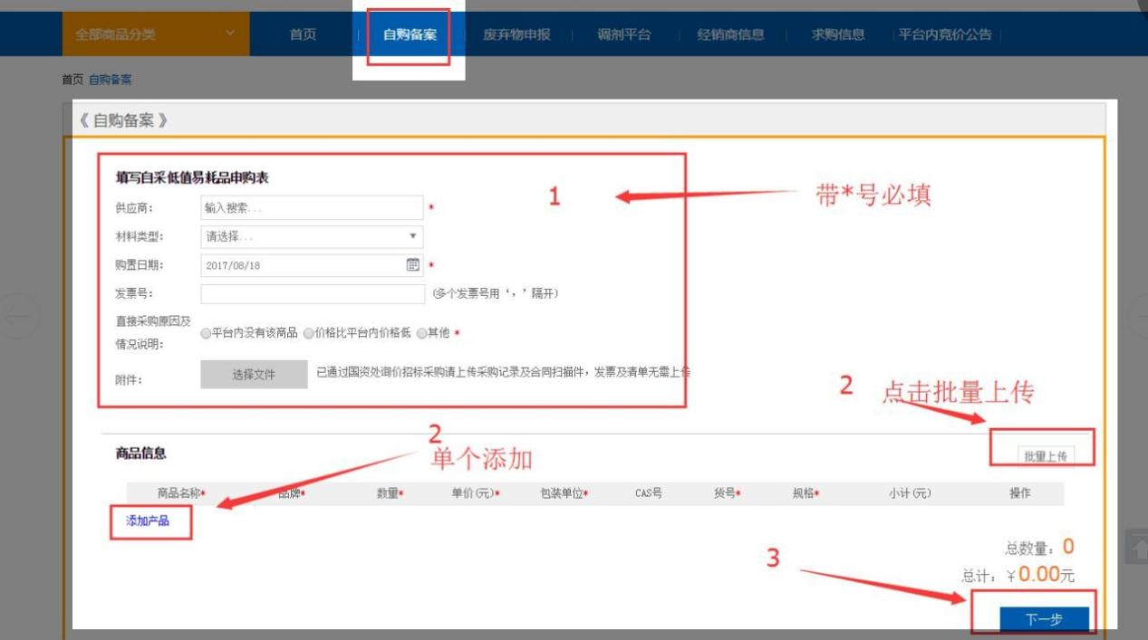

图 1-1
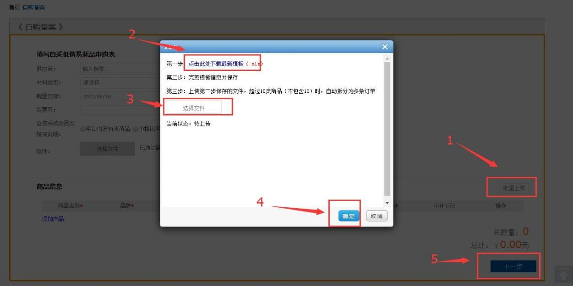

图 1-2

  - 废弃物申报

废弃申报：点击提交申报，根据弹框提示操作。如图 2-1 、2-2
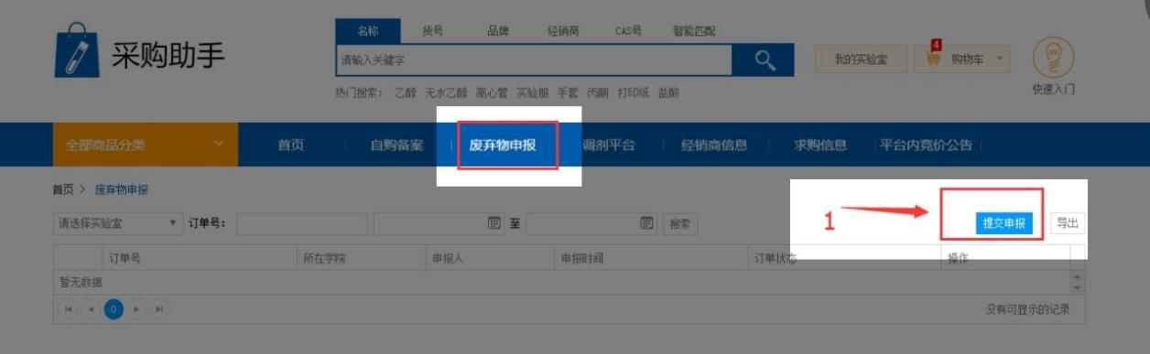

图 2-1
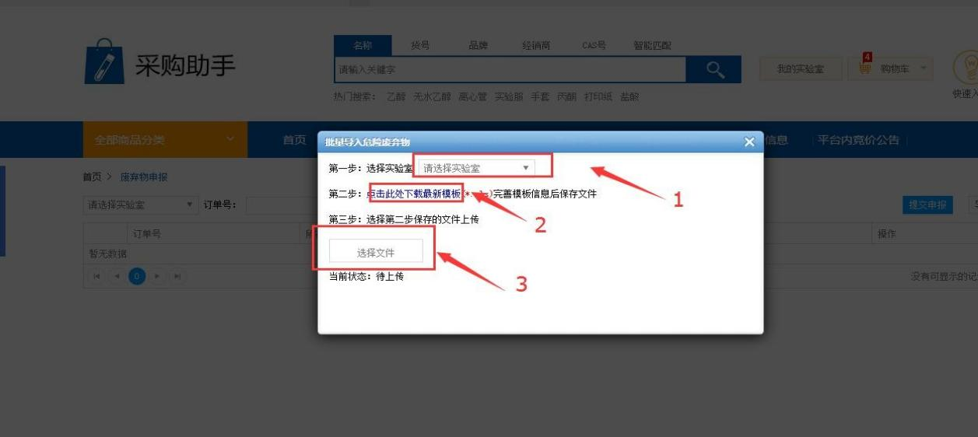
图 2-2
  - 求购信息
- 可 编辑 查看 删除 求购信息。
- 点击 发布求购 进入发布信息页面。(发布的求购信息，平台经销商可以在经销商后台求购信息里看到。如图 3-1
- 根据页面提示填写信息，带 * 的为必填项。
- 点击 批量上传 出现弹框根据页面提示进行操作。也可以点击添加产品 单个上传。如图 3-2
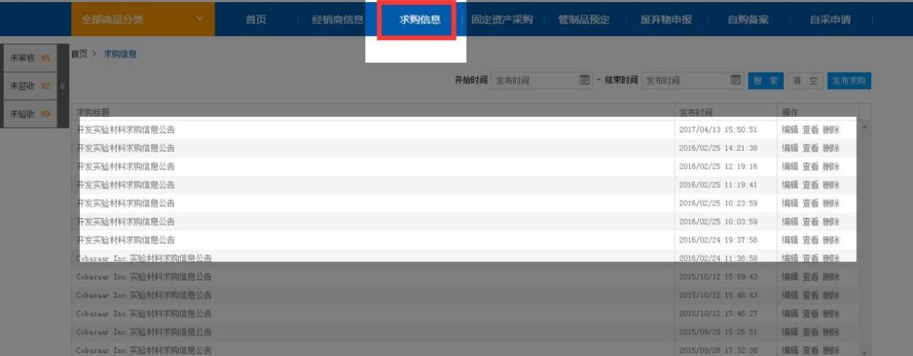

图 3-1

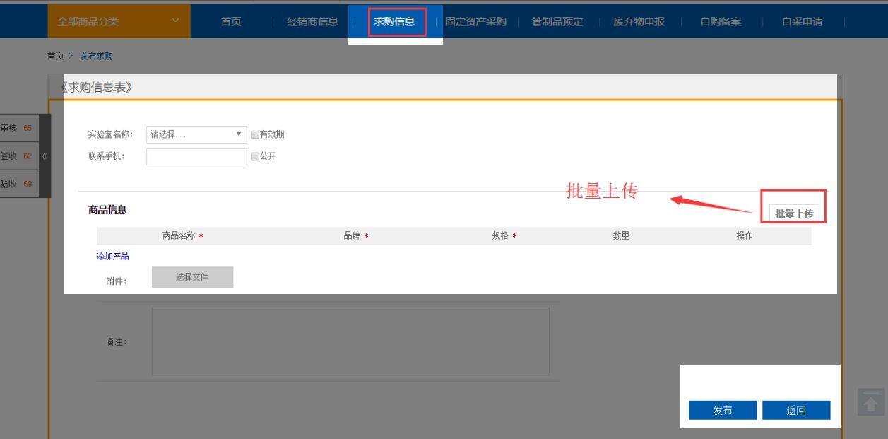
图 3-2
  - 固定资产采购
- 根据页面提示填写信息，带 * 的为必填项。
- 点击 批量上传 出现弹框根据页面提示进行操作。也可以点击添加产品 单个上传。如图 4-1
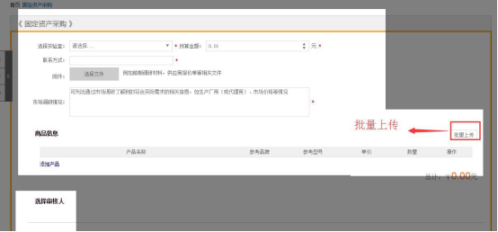

图 4-1

  - 管制品预定
- 根据页面提示填写信息，带 * 的为必填项。如图 5-1

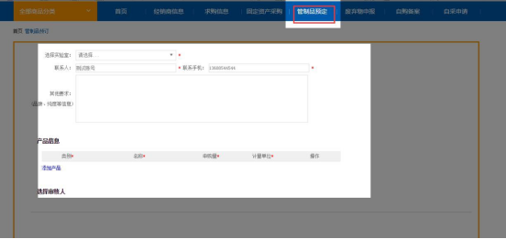

图 5-1

  - 自采申请

- 批量上传 点击批量上传，出现弹框，根据提示下载模板，在模板里整理好自采的商品，可以批量上传。也可以点击 添加产品 单个上传。
- 带 * 号的都是必填项。
- 点击“下一步”，进入选择实验室和审核人，选择完成点击“确定”进入信息核对页面，点击”提交订单“。如图 6-1
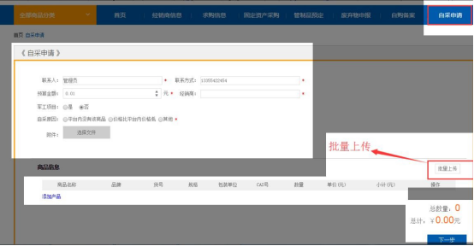
图 6-1

附件2：《关于采购申报选择归口管理部门的说明》

关于采购申报选择归口管理部门的说明

按照《贵州大学国有资产管理暂行办法》（2020年修订版），结合学校关于《合同管理办法》归口管理职责界定的专题会议纪要精神和工作实际，经采购相关归口管理部门商议，现就校园采购平台中采购申报选择归口管理部门审核作如下说明：
一、与科研项目有关的物资采购（不含图书、设备）、劳务、试验耗材和租赁采购等，按经费归属，选择科学技术研究院或哲学社会科学研究院作为归口管理部门；
二、与教改项目或教学有关的物资采购（不含图书、设备）、劳务和租赁采购，按经费归属，选择教务处或研究生院作为归口管理部门；
三、教学科研仪器设备（含教学科研类软件、易制毒、易制爆药品等）采购，归口管理部门为实验室与设备管理处；
四、新建、维修改造工程项目以及与工程相关（含勘察、设计和监理）的服务项目的采购，基建管理处作为归口管理部门；实验室室内修缮和改造工程项目，归口管理部门为实验室与设备管理处；
五、校园与后勤保障类业务中相关资产（如水电管网、绿化植被及其它生活服务公共配套、设施设备、家具用具）采购，归口管理部门为后勤管理处；
六、校园网络传输交换与安全设备、服务器与存储设备、管理信息系统等信息化建设和服务项目以及公共软件正版化等的采购，归口管理部门为网络与信息化管理中心；
七、图书、期刊、电子资源等相关项目采购，归口管理部门为图书馆；
八、校园道路交通、消防器材等涉及安全工作的相关项目采购，归口管理部门为保卫处；
九、学校机关职能部门办公家具、通用办公设备、软件；公务车辆以及不能按以上分类明确归口管理部门的所有采购，归口管理部门为资产管理处。
特此说明

资产管理处
2021年6月24日

附件3：《贵州大学采购平台审批部门联系电话单》

贵州大学采购平台审批部门联系电话单
序号 | 部门 | 联系人 | 电话号码 | 备注
1 | 财务处 | 杨开蓉 | 88292243 | 财务部门
2 | 资产管理处 | 董永刚 | 83625838 | 归口管理部门
3 | 保卫处 | 胡道敏 | 88292133 | 归口管理部门
4 | 图书馆 | 张正平 | 13885007780 | 归口管理部门
5 | 网络与信息化管理中心 | 高鸿峰 | 88292008 | 归口管理部门
6 | 后勤管理处 | 康俊海 | 13985555815 | 归口管理部门
7 | 基建管理处 | 杨相荣 | 88292674 | 归口管理部门
8 | 研究生院 | 杜滨 | 14785529649 | 归口管理部门
9 | 教务处 | 罗美芳 | 88292070 | 归口管理部门
10 | 哲学社会科学研究院 | 赵立新 | 88325455/ 88292793 | 归口管理部门
11 | 科学技术研究院 | 范文果 | 88292186 | 归口管理部门
12 | 实验室与设备管理处 | 赵若萱 | 19391112451 | 归口管理部门
13 | 资产管理处 | 张琪 | 83625838 | 资产处招标办
14 | 资产管理处 | 蔡霞 | 88292930 | 资产处招标采购科

附件4：《关于<合同管理办法>归口管理职责界定的专题会议纪要》（贵大专会[2016]51号）

贵州大学专题会议纪要
贵大专会〔2016〕51号

关于《合同管理办法》归口管理职责界定的专题会议纪要

2016年6月23日，受王红蕾常务副校长委托，谢田凯总会计师在行政楼第二会议室主持召开会议，专题研究《贵州大学合同管理办法》归口管理职责的界定。党委办公室、校长办公室、法律顾问室、人事处、学生处、对外合作处、财务处、科学技术研究院、实验室与设备管理处、资产管理处、保卫处等部门负责人参加会议。
按照“规范管理、优化流程、服务基层”的原则。与会部门负责人围绕合同归口管理职责界定进行了讨论，达成如下一致意见：
一、教育合作合同(不含非学历教育、成人高等教育)、捐赠合同由对外合作处负责管理,经分管校领导同意，盖贵州大学对外合作专用章，重大合同盖贵州大学行政校章。贵州大学对外合作专用章，由对外合作处负责管理使用。
二、科学技术研究院和哲学社会科学研究院负责与科研项目有关的合同、与科研项目有关的对外服务、物资采购、劳务和租赁合同的签订与管理，按审批程序进行，分别盖贵州大学科技合同专用章、贵州大学文科科研合同专用章。贵州大学科技合同专用章由科学技术研究院负责管理使用，贵州大学文科科研合同专用章由哲学社会科学研究院负责管理使用。
三、教务处和研究生院负责教改项目有关的合同及与教学有关的对外服务、物资采购和与教学有关的劳务合同、租赁合同的签订与管理（不含图书、设备），按审批程序进行，盖贵州大学教学合同专用章。贵州大学教学合同专用章由教务处负责管理使用。
四、后勤管理处负责修缮工程合同的签订与管理，盖后勤管理处贵州大学修缮合同专用章。贵州大学修缮合同专用章由后勤管理处负责管理使用。
五、实验室与设备处负责5万元以上教学科研设备（含图书、软件、实验耗材等）采购合同的签订与管理，盖贵州大学设备采购合同专用章。贵州大学设备采购合同专用章由实验室与设备管理处负责管理使用。
六、资产管理处负责5万及以下教学科研设备采购合同的签订与管理；负责国有资产租赁与委托管理合同的签订与管理，盖贵州大学资产管理合同专用章。贵州大学资产管理合同专用章由资产管理处负责管理使用。
七、人事处负责人事合同和劳务合同的签订与管理，盖贵州大学人事劳动专用章。贵州大学人事劳动专用章由人事处负责管理使用。
八、继续教育学院负责非学历教育培训合同、成人高等教育合同、自学考试合同的签订与管理，盖贵州大学继续教育合同专用章。贵州大学继续教育合同专用章由继续教育学院负责管理使用。
九、审计处负责与审计有关的合同签订与管理，加盖贵州大学审计合同专用章。贵州大学审计合同专用章由审计处负责管理使用。
十、基建、安保、物业、军训等需以贵州大学名义签订合同的，由相关部门报分管校领导批准，按审批程序进行，加盖学校行政校章。
十一、校内各单位在对外活动中，涉及校外资源租用、对外接待、购买少量物资等单项次金额在10000元以下的日常事务性协议，由各单位负责人签字盖本部门公章后即视为有效。
涉及重大事项需采购物资、租赁等，由资产管理处牵头，具体部门负责，报请分管校领导签字审批后按程序办理。
十二、各单位签订协议时涉及资金往来的，财务部门要按照财务管理办法和本纪要要求具体处理。
十三、各合同主办部门（单位）负责职责范围内合同的把关、签订、执行与监管。根据合同涉及的金额、性质完善合同审批程序、授权范围，并报校长办公室备案。
十四、各类投标书，经合同主办部门审核后，报校长办公室盖贵州大学行政校章。
十五、涉及后勤服务集团日常经营管理事项，按照后勤服务集团现有模式执行。

参 会: 张大林 王 斌 金春雷 叶 明
余贵忠 江 河 钱 龙 贾文生
姚丽华 徐 练
记 录: 冉景松

主送：校党政领导。
抄送：各学院，校直各单位。
贵州大学校长办公室 2016年7月26日印发

附件5：《贵州大学固定资产和软件入库实施细则（暂行）》
贵州大学固定资产和软件入库实施细则(暂行)

根据《贵州大学国有资产管理暂行办法（2020年修订版）》、《贵州大学固定资产管理规定（暂行）》，为规范学校固定资产及软件入库工作，结合学校建设的资产综合管理系统功能及要求，特制定本实施细则。
一、固定资产和软件
本细则指的固定资产是指学校为满足自身开展业务活动或其他活动需要而控制的，使用年限能够超过一年以上（不含一年），单位价值在1000元以上（专用设备在1500元以上），并在使用过程中基本保持原有物质形态的资产。单位价值虽未达到以上标准，但耐用时间在一年以上的大批同类物资，如图书、家具、用具、装具等，纳入固定资产管理。固定资产一般分为六大类：土地房屋及构筑物；专用设备；通用设备；文物和陈列品；图书、档案；家具、用具、装具及动植物。
软件是一系列按照特定顺序组织的计算机数据和指令的集合，一般划分为基础软件、支撑软件、应用软件及其他计算机软件。软件是学校控制的没有实物形态的可辨认的非货币性资产，是无形资产的一种。
二、资产入库范围
全校各单位使用专项资金、科研经费、国债资金、基金、贷款或自筹资金购置以及调拨、自制、捐赠等不分经费来源渠道，所形成的固定资产及软件都属于学校所有，达到规定标准的均应办理资产入库手续，统一纳入学校资产管理范围。
三、资产入库标准
（一）使用年限超过一年，单位价值在1000元以上（其中：专用设备单位价值在1500元以上），并在使用过程中基本保持原有物质形态的固定资产，需办理资产入库手续。
（二）使用年限超过一年，单位价值未达到1000元的大批量资产，按以下规定办理入库：
1.通用、专用设备：单价在500元以上，且批量总价在20000元以上的，需办理资产入库手续。
2.家具、用具、装具：单价在500元以上且批量总价在10000元以上，或一次性购置20000元以上的批量家具，需办理资产入库手续。
3.图书：
（1）图书馆及各学院资料室购置的图书单册价值在100元（含）以上，或单册价值未达100元但批量价值在1000元（含）以上的，需办理资产入库手续；
（2）对于使用科研经费购置的专门用于项目研究的图书，单张发票金额或单次采购总额在1000元以下的，可不办理资产入库手续，直接凭发票等其他相关资料到财务处报账；单张发票金额或单次采购总额在1000元以上（含1000元）的书籍,需办理资产入库手续；
（3）各单位购买用于发放给教职工或学生的书籍、资料等不需入库（如：学生教材、职工学习资料等），凭单位出具的书面情况说明（主要负责人签字盖章）、发放清单及发票等相关资料报账。
（三）接受捐赠的文物、陈列品以及档案馆购置的文物、陈列品，无论价值大小，都需办理资产入库手续。
（四）虽达到入库标准，但使用过程中属于易损易耗的物品，列为耗材，不办理固定资产入库手续，凭购买单位书面说明、耗材购置清单及相关资料报账。
（五）达到入库标准金额（单价1000元以上），用于实验、维修或更换已损坏仪器设备的零部件、配件等，不计入学校固定资产，凭《贵州大学教学科研仪器设备维修报告单》（学校实验室与设备管理处官网下载）及相关资料报账。
（六）购买单价在1000元以上，且不构成相关硬件不可缺少组成部分的软件，作为无形资产入库；购买软件后，支付的维护服务费，不作为无形资产入库；已入账软件的升级费用及后期因需增加的模块，作为无形资产入库。
（七）土地、房屋及构筑物、车辆，不论金额大小均需办理资产入库手续。
（八）未达到固定资产入账标准的，由各单位独立建账，自行管理。
四、资产入库要求
（一）全校资产入库均应在学校资产综合管理系统办理，需扫描上传的附件有：
1.采购申报审批表；
2.采购合同中的供货清单页（零星采购的小金额资产如无合同，可不上传）；
3.发票；
4.单台（件、套）价值五万元以上的固定资产须上传实物全景照片和铭牌；
5.其他相关资料。
（二）在学校资产综合管理系统中办理完资产入库手续并经审核通过后，须在15个工作日内到校财务办理报账手续。对已办理资产入库手续，如在当年12月31日前未到财务履行报账手续的，不得在下一年度持原入库单办理财务报账手续，须在学校资产综合管理系统申请删除原入库信息，并于下一年度重新办理入库手续后到财务处报账。
五、其他
本细则由学校资产管理处负责解释，未尽事宜按国家及省有关规定执行。
本细则自印发之日起施行。

附件6：《贵州省政府集中采购目录及限额标准(2021年版)》

贵州省政府集中采购目录及限额标准
(2021年版)
一、政府集中采购目录
序号 | 品目 | 编码 | 备注
计算机设备及软件（A0201)
计算机设备 |  | A020101
1 | 服务器 | A02010103
2 | 台式计算机 | A02010104
3 | 便携式计算机 | A02010105 | 不包括移动工作站
输入输出设备 |  | A020106
打印设备 |  | A02010601
4 | 喷墨打印机 | A0201060101
5 | 激光打印机 | A0201060102
6 | 针式打印机 | A0201060104
显示设备 |  | A02010604
7 | 液晶显示器 | A0201060401
图形图像输入设备 |  | A02010609
8 | 扫描仪 | A0201060901 | 不包括档案、工程专用的大幅面扫描仪
计算机软件 |  | A020108 | 指直接向市场购买的非定制通用类商业软件，不包括行业系统专用软件
9 | 基础软件 | A02010801
10 | 信息安全软件 | A02010805
办公设备（A0202)
11 | 复印机 | A020201
12 | 投影仪 | A020202
13 | 多功能一体机 | A020204
14 | LED显示屏 | A020207
15 | 触控一体机 | A020208
销毁设备 |  | A020211
16 | 碎纸机 | A02021101
车辆（A0203)
17 | 乘用车 | A020305 | 包括新能源汽车
18 | 客车 | A020306 | 包括新能源汽车
机械设备（A0205)
19 | 电梯 | A02051228
电气设备（A0206)
20 | 不间断电源（UPS) | A02061504
21 | 空调机 | A0206180203
其他货物
22 | 家具用具 | A06 | 指办公所需通用类家具，包括钢制、木质家具
23 | 复印纸 | A090101 | 不包括彩色复印纸
服务
24 | 互联网接入服务 | C030102
25 | 车辆维修和保养服务 | C050301
26 | 车辆加油服务 | C050302
27 | 印刷服务 | C081401 | 指本单位文印部门（含本单位下设的出版部门）不能承担的票据、证书、期刊、文件、公文用纸、资料汇编、信封等通用类印刷服务，不包括出版服务和涉密文件印刷
28 | 物业管理服务 | C1204
29 | 机动车保险服务 | C15040201
30 | 云计算服务
注：表中所列项目不包括高校、科研机构所采购的科研仪器设备

各市(州)应加快本地区政府采购电子卖场建设，着力推进通用类货物服务电子化采购，完善电子反拍、网上直采、在线询价等简易采购程序。
以上项目通过电子卖场进行采购的，相同品目全年累计不超过200万元。
二、分散采购限额标准
(一)货物和服务类
分散采购限额标准50万元。
各单位采购达到分散采购限额标准的项目应按照《中华人民共和国政府采购法》及其实施条例有关规定执行。
(二)工程类
分散采购限额标准60万元。
政府采购工程以及与工程建设有关的货物、服务，采用招标方式采购的，按照《中华人民共和国招标投标法》及其实施条例有关规定执行；采用非招标方式采购的，按照《中华人民共和国政府采购法》及其实施条例有关规定执行。
采购单位不得以化整为零方式规避政府采购。
三、公开招标数额标准
(一)货物和服务类
公开招标数额标准200万元。
政府采购货物或服务项目，单项采购金额200万元以上(含200万元)的，采用公开招标方式；低于200万元的，可采用竞争性谈判、询价、竞争性磋商、单一来源等采购方式进行采购。
(二)工程类
按照国家制定的工程建设项目招标范围和规模标准规定执行。
对于分散采购限额标准60万元以上(含60万元)，国家制定的工程建设项目招标标准以下的政府采购工程及与工程建设有关的货物、服务项目，可采用竞争性谈判、询价、竞争性磋商、单一来源等采购方式进行采购。
四、实施要求
(一)规范组织采购活动。省以下垂直管理单位，实行属地管理，采购事项由单位所在地县级以上财政部门监督管理。列入集中采购目录的政府采购项目，应委托政府集中采购机构代理采购，未设立政府集中采购机构的地区，可引入市场竞争机制，择优委托其他采购代理机构代理采购;政府集中采购目录以外、分散采购限额标准以上的项目，采购人有权自行选择政府采购代理机构。
(二)提高集中采购效率。属于本部门、本系统有特殊要求，需要由部门或系统统一配置的货物、工程和服务类专用项目，应实行部门集中采购，由各省直单位按实际工作需要确定，报省财政厅备案后组织实施采购。
(三)扩大采购自主权。采购金额低于50万元的项目，已建设电子卖场的地区，应通过电子卖场进行采购，具体采购规则和操作流程由市(州)以上人民政府财政部门制定。电子卖场满足不了采购需求的，由采购单位按照本单位内部控制管理制度自行采购。采购单位要切实履行采购人主体责任，优化内部采购流程，加强内部审计和风险管理。
(四)强化政府采购政策功能。各采购单位或其委托政府采购代理机构开展政府采购活动时，应认真执行节能环保、扶持不发达地区和少数民族地区、促进中小企业(包括监狱企业、残疾人福利性单位)发展等政府采购政策。
五、执行时间
本目录及标准自2021年1月1日起施行，《贵州省人民政府办公厅关于印发贵州省政府集中采购目录及限额标准的通知》(黔府办发〔2015〕46号)同时废止。

附件7：《贵州大学招标采购管理实施办法（2020年修订版）》

贵州大学招标采购管理实施办法
（2020年修订版）

第一章 总 则
第一条 为了进一步规范学校的招标采购工作，提高资金使用效率和采购效率，保证项目质量，维护学校利益，促进廉政建设，依据《中华人民共和国招标投标法》、《中华人民共和国政府采购法》、《中华人民共和国招标投标法实施条例》、《中华人民共和国政府采购法实施条例》等有关的法律法规和政策文件规定，结合我校实际情况，制定本办法。
第二条 凡学校范围内的招标采购活动，均适用于本办法及其配套的实施细则。
本办法所称采购，是指以合同方式有偿取得货物、工程和服务的行为，包括购买、租赁、委托、雇用等。
本办法所称货物，是指各种形态和种类的物品，包括材料、燃料、设备、产品、图书、教材和药品等。
本办法所称工程，是指建设工程，包括建筑物和构筑物的新建、改建、扩建、装修、拆除、修缮等。
本办法所称服务，是指除货物和工程以外的其他采购对象。
第三条 学校招标采购工作，应当遵循公开、公平、公正和诚实守信原则。
第四条 学校各单位的采购项目，需在学校批准预算或经费落实后方可实施；事先需要项目管理单位组织论证、报批的，应当预先完成论证及报批手续。
第五条 项目管理单位应按本办法的相关规定，加强采购工作的计划性，原则上采购计划按季度报送采购计划，压缩采购批次，降低采购成本，提高工作效率。对于急需采购的科研仪器设备应特事特办，随到随办，及时办理有关招标手续。
第六条 学校招标采购工作严格实行回避制度。在采购活动中，采购人员及相关人员与供应商（指提供货物、工程和服务的法人、组织或者自然人）有利害关系的，必须回避。供应商认为采购及相关人员与其他供应商有利害关系的，可以申请回避。
前款所称相关人员，包括招标采购中评标专家组的成员、竞争性谈判采购中谈判小组的成员、询价或直接采购小组的成员等。
第二章 招标采购的范围及限额标准
第七条 凡采购限额达到以下标准的货物、工程和服务项目，必须实行学校集中招标采购：
（一）预算金额在10万元及以上的前述货物含物资、设备、图书、软件等货物采购项目和经认定为科研仪器设备预算金额在30万元及以上的项目；
（二）工程预算在10万元及以上前述工程含新建、改建、扩建、修缮等工程项目；
（三）采购预算在10万元及以上的服务项目；
（四）采购货物和服务的单项预算或估算虽未达到以上金额，但列入贵州省政府集中采购目录的，按照贵州省政府集中采购目录及限额标准的规定执行。
第八条 除第七条以外的招标采购项目，由项目管理单位或使用单位自行组织采购，但须按照以下规定执行：
1.遵循“谁使用、谁采购、谁负责”的原则，使用单位是采购活动的责任主体，要成立以单位主要负责人为组长的招标采购工作组，参照政府采购相关法律法规及学校相关规定建立健全本单位采购管理内控制度；实行“单位总体把控、统筹管理下的项目负责人负责制”，使用单位对采购限额内自行采购项目的采购活动过程及结果负责。
2.充分尊重使用单位的合理要求，使用单位对采购项目的技术需求（即参数指标）具有决定权，对其合理性、公正性负责。
3.除本办法规定须集中采购的项目外，使用单位可自行选择学校认可的网络采购平台或线下渠道进行采购，学校鼓励使用单位选择学校认可的网络平台进行采购，无法通过网络平台或不适宜网络平台采购的，在执行本单位采购管理内控制度的前提下，10万元及以下的项目，应执行本办法的有关规定。
第三章 组织机构及职责
第九条 学校成立招标工作领导小组，全面负责招标采购工作。该小组由分管资产工作的校领导任组长，分管实验设备、财务、基建的校领导任副组长，成员包括校长办公室、校工会、资产管理、财务、审计、基建管理、实验室与设备、后勤管理部门主要负责人。主要职责有：
1.讨论决定招标采购工作中的重大事项；
2.讨论、审核招标采购工作规章制度；
3.讨论、审核需提交学校校长办公会研究决定的其它事宜。
第十条 学校招标工作领导小组下设办公室，办公室设在资产管理处（招标办），负责学校招标工作的组织和实施，主要职责有：
1.贯彻国家招标采购的法律法规和方针政策，执行学校招标采购的规章制度和具体实施办法；
2.负责组建“评标专家库”和“供应商信息库”；
3.委托招标代理机构，审核招标项目的相关资料，确定招标方式；
4.发布招标信息，接受投标报名或发出投标邀请；
5.编制或审定招标文件，确定评标办法；
6.组织审查投标人资格，确定投标人名单，发售招标文件；
7.组建评标专家小组，组织开标、评标、定标；
8.组织有关部门对投标人及其业绩进行实地考察；
9.发出中标通知书；
10.负责招标资料的整理、立卷归档；
11.完成学校招标工作领导小组交办的其他事项。
第十一条 学校审计处依据相关法律法规和本办法，对招标采购工作进行监督。
第十二条 承担实验室与设备管理、基建管理、后勤管理、审计等管理工作的单位以及其他单位，具体负责招标采购工作的技术性事项，主要职责有：
1.组织项目的论证、审批、编制标底等前期准备工作；
2.提供招标项目的技术要求或规范、论证报告和预算额度；
3.负责招标技术释疑；
4.委派代表参与开标过程；
5.负责项目合同的洽谈、签订与履行；
6.委派技术人员参与对投标人的资格审查或实地考察；
7.负责项目的实施、管理与验收。
第十三条 学校根据招标采购工作的需要，依法组建项目评标专家小组。评标专家小组由学校校内外有关技术、经济等方面的专家组成。评标专家小组成员的产生办法：一般招标项目采取随机抽取方式；特殊招标项目可采取直接确定方式。
校内组织招标的项目，评标小组由相关领域技术、经济专家和项目用户单位代表组成，由审计处和归口管理部门在学校专家库中共同确定评标专家；属于委托代理招标的项目，代表学校参与评标工作的专家由项目归口管理部门、审计处共同在专家库中确定。专家库的更新由学校招标领导小组负责，招标领导小组办公室具体落实。学校重大项目或有潜在招标风险的项目，可由归口管理部门、审计处商校纪委、监察专员办后指定业主代表参加评标。
为了确保招标采购项目评审工作的公平、公正，各部门、各单位提供技术参数（采购需求）的机构及人员不能参与评标活动，参加过招标文件论证的专家不能作为业主代表参加评标活动。学校招标工作主管部门、监督部门、项目的归口管理部门及使用部门的人员均不得作为学校业主代表参加参与过的项目评标活动。
第四章 招标方式
第十四条 工程、货物和服务项目的招标采购，采用公开招标、邀请招标、竞争性谈判、单一来源采购、直接采购、询价等方式。
（一）公开招标是指以招标公告的方式邀请不特定的法人或者其他组织（统称投标人）参加投标的采购方式；
（二）邀请招标是指以投标邀请书的方式邀请特定的投标人参加投标的采购方式；
（三）竞争性谈判是指从符合相应资格条件的供应商名单中确定不少于三家的供应商就采购事宜进行谈判的采购方式；
（四）单一来源采购是指向供应商直接采购的采购方式；
（五）询价采购是指从符合相应资格条件的供应商名单中确定不少于三家的供应商，并对其提供的报价、质量、服务等进行比较，确定供应商的采购方式。
第十五条 凡符合本办法第七条规定限额标准的采购项目，其招标方式由学校资产管理处（招标办）按以下原则确定：
（一）工程类项目（含新建、改建、扩建）：工程预算在400万元及以上的项目，由归口管理部门向政府行政主管部门申请立项批复后按照工程招投标程序办理招标手续，委托招标代理机构进行公开招标；工程预算在400万元（不含400万元）以下至50万元及以上的项目，经上级部门批准后，委托招标代理机构采取公开招标或竞争性谈判（或磋商）方式招标；工程预算在50万元（不含50万元）以下至10万元(不含10万元)以上的项目，学校自行组织或委托招标代理机构采取竞争性谈判方式招标；
（二）货物类项目：采购预算在100万元及以上的项目，经上级部门审批后，委托招标代理机构公开招标；采购预算在100万元（不含100万元）至30万元及以上的项目，经上级部门审批后，委托招标代理机构公开招标或竞争性谈判方式采购；采购预算在30万元（不含30万元）以下至10万元及以上的项目（该类项目须报上级部门备案），由资产管理处（招标办）组织校内竞争性谈判或邀请招标方式采购（不含科研仪器设备采购项目）。
科研仪器设备采购预算在30万元以下（不含30万元）由使用单位按本办法的规定自行组织采购。若使用单位无力组织招标采购工作，资产管理处（招标办）可接受其委托，负责组织招标采购工作。
（三）服务类项目：采购预算在100万元及以上的项目，经上级部门审批后，委托招标代理机构公开招标；采购预算在100万元（不含100万元）以下至30万元及以上的项目，经上级部门审批后，委托招标代理机构公开招标或竞争性谈判方式采购；采购预算在30万元（不含30万元）以下至10万元（不含10万元）以上的项目（其中预算在30万元以下至10万元的项目须报上级部门备案），学校资产管理处（招标办）组织校内邀请招标或竞争性谈判方式采购；
（四）符合下列情形之一的，可采取单一来源采购方式：
1.项目管理单位、审计部门、招标管理部门共同认定只能从唯一供应商处采购的；
2.发生了不可预见的紧急情况，不能从其他供应商处采购的；
3.为保证原有采购项目一致性或者服务配套的要求，需要继续从原供应商处采购，且添购资金总额不超过原合同金额百分之十的;
第十六条 除学校集中采购的工程、货物和服务外，由项目管理单位和使用单位组织自行采购的工程、货物和服务，规定如下：
1.预算在5万元（含）以上至10万元以下（科研仪器设备为30万元以下）自行采购的项目，由项目管理单位或使用单位按照竞争性谈判方式或邀请招标方式确定中标供应商；
2.预算在5万元（不含）以下至1万元的采购项目，由项目管理单位或使用单位自行组成三人及以上的采购小组，采购小组组长由单位负责人担任，可采取询价或市场直接采购的方式进行，采购成功后须形成采购报告并由采购小组全体成员签字确认；
3.预算在1万元以下的采购项目，由项目管理单位或使用单位自行决定采购方式；
4.符合单一来源采购规定的，由项目管理单位或使用单位按照单一来源采购方式和程序确定供应商。
第五章 招标工作程序
第十七条 采购预算在10万元及以上的项目，项目管理单位应向资产管理处（招标办）提出招标采购申请，填写《贵州大学工程项目招标申报表》或《贵州大学货物（服务）采购项目招标申报表》，同时提供项目的论证报告、所需技术要求或规范、学校经费审批材料及其他相关资料。
货物、服务采购项目的政府采购审批计划需报上级主管部门审批或备案的，应当在学校物资采购网络平台（系统）中填报采购计划，并经审批或备案后方可实施。
第十八条 学校组织的招标项目按以下程序实施：
（一）受理招标项目，确定招标方式；
（二）发布招标公告或发出投标邀请；
（三）接受投标报名，审查投标人资格，确定投标人名单，必要时对投标人进行考察；
（四）编制招标文件，需要时委托编制标底；
（五）发售招标文件及有关图纸、技术资料；
（六）组织招标文件答疑；
（七）组建评标专家小组；
（八）组织开标评标、确定中标候选人，公示后确定中标人；
（九）发送中标通知书；
（十）审查、会签合同。
第十九条 使用单位提出单一来源采购的，货物、服务预算在30万元以下至本办法限额以上的采购项目，确需采用单一来源方式采购的货物和服务类项目：
由使用单位组织三位以上同行专家论证，论证通过并经归口管理部门、资产管理处（招标办）、审计处审核，学校组织单一来源谈判，确定中标供应商。
第二十条 对于抢险项目，项目管理单位请示主管领导后可先行施工。
第二十一条 项目管理单位和中标人自中标通知书发出之日起三十天内，按照招标文件和中标通知书订立书面合同。
第二十二条 建设工程项目的规模、内容、工艺技术方案、关键工艺设备选型等事项，应在项目实施前确定，避免发生大的设计变更和施工措施变更。
第二十三条 在合同履行过程中，使用单位确需追加与合同标的相同的工程、货物或服务的数量，在不改变合同其它条款的前提下，经归口管理部门批准，并报审计处审核备案，可与供应商（承包商）签订补充合同，但补充合同的累计金额不得超过原合同总价的10%。
第六章 招标采购纪律与监督检查
第二十四条 学校纪委、监察专员办负责对招标采购工作进行监督检查。监督检查的主要内容有：
（一）有关招标采购的法律法规和学校相关制度的执行情况；
（二）招标采购的范围、方式和程序的执行情况；
（三）招标采购工作相关人员的职业行为。
第二十五条 校纪委、监察专员办对学校招标采购工作进行监督检查时，当事人应如实反映情况，并提供有关材料。
第二十六条 任何单位和个人均有权对学校招标采购活动中的违规违纪行为进行投诉、检举和控告，校纪委、监察专员办等部门应及时受理，认真查处。
第二十七条 学校工作人员在招标采购过程中有下列行为之一的，将依照党纪政纪和有关规定对相关人员进行严肃处理，并追究相应经济责任；情节严重构成犯罪的，依法移送司法机关处理。
（一）校内项目预算编制单位必须严格把关，若编制出的预算明显偏离市场行情，给学校造成经济损失或给学校工作造成严重滞后影响的，将追究相关责任人和使用单位责任。
（二）严禁任何形式的“规避政府采购”行为。使用单位在一个财政年度内，将一个预算项目下的同一品目或者类别的货物、服务项目，以化整为零方式多次采购，累计资金数额超过分散采购限额标准的属于“规避政府采购”行为。
（三）严禁任何形式的“规避公开招标”行为。采购人在一个财政年度内，将一个预算项目下的同一品目或者类别的货物、服务项目，采用非公开招标方式多次采购，累计资金数额超过公开招标限额标准的，属于以化整为零方式“规避公开招标”，但项目预算调整或者经批准采用公开招标以外方式采购除外。
（四）招标活动中规避监督，与投标人相互串通，弄虚作假，损害学校利益的；
（五）与部分投标人串通，阻扰、排挤其他投标人公平竞争、影响招标公正性或干扰招标工作，使招投标工作无法正常进行的；
（六）项目招标采购过程中，接受投标人的吃请、娱乐和旅游，或接受投标人的红包、回扣或有价证券的；
（七）招标过程中不履行或不正确履行职责，徇私舞弊，谋取私利的；
（八）参与招标的工作人员，玩忽职守、放纵违纪违规行为，或者知情不报、故意纵容、包庇违纪违规单位或责任人的；
（九）其他违纪违规行为。
第七章 附 则
第二十八条 资产管理处（招标办）可根据本办法，会同审计处、实验室与设备管理处、基建管理处、后勤管理处制订设备与物资采购、基建工程、修缮工程的招标工作流程和相应的实施细则，并明确各单位在招标工作中的职责，报学校招标工作领导小组审定后实施。
第二十九条 本办法经学校公布后，原《贵州大学招标采购管理实施办法》（修订版）（贵大发[2019]63号）同时废止，国家、省、市有新规定的，按新规定执行。
第三十条 本办法自公布之日起施行，由资产管理处（招标办）负责解释。

附件8：《贵州大学招标采购实施细则（2020年修订版）》

贵州大学招标采购实施细则
（2020年修订版）

第一章 总则
第一条 为进一步规范我校招标采购工作，完善招标采购管理制度，加强对采用非公开招标方式采购活动的监督管理，提高资金使用效益，促进廉政建设，根据《中华人民共和国招标投标法》《中华人民共和国政府采购法》《中华人民共和国招标投标法实施条例》（国务院令第613号）、《中华人民共和国政府采购实施条例》（国务院令第658号）等有关法律法规和政策文件，结合学校工作实际，特制定本细则。
第二条 凡使用纳入学校预算管理的资金，按照非公开招标方式进行的招标采购活动，适用本细则。采用公开招标方式实施的采购活动，按国家有关法律法规规定执行。
第三条 本细则所称非公开招标采购方式，是指校内自行组织的公开招标、邀请招标、竞争性谈判、询价和单一来源采购方式。
校内自行组织的公开招标是指未纳入学校预算且也不属于财政性资金，由学校自筹或接受其他组织（含个人）捐赠的资金（捐赠资金有特别约定的除外）采购货物、工程和服务，且项目采购金额超过公开招标限额，又不能进入省公共资源交易平台的项目，采取学校委托招标代理机构进行面向社会公开招标的方式。
邀请招标是指从符合资格条件的供应商中随机邀请3家以上供应商，以投标邀请书的方式邀请其参加投标的采购方式。
竞争性谈判是指竞争性谈判小组（以下简称“谈判小组”）与符合资格条件的供应商就采购货物、工程和服务事宜进行谈判，供应商按照谈判文件的要求提交响应文件和报价，谈判小组对响应文件进行评审和比较，确定符合采购需求、质量和服务等的最低报价供应商为成交候选人的采购方式。
询价是指询价小组向符合资格条件的供应商发出采购货物询价通知书，要求供应商一次报出不得更改的价格，采购人从询价小组提出的成交候选人中确定成交供应商的采购方式。
单一来源采购是指从某一特定供应商处采购货物、工程和服务的采购方式。
第二章 一般规定
第四条 采用非公开招标采购方式的项目采购备案、立项申请、评审委员会的组成和产生、中标/成交公示、合同签订等均按照《贵州大学招标采购管理实施办法（2020年修订版）》的相关规定执行。
第五条 校内自行组织招标采购的项目，发布两次竞争性谈判公告都未能确定中标供应商的项目，可由项目管理单位、招标管理部门、使用单位、审计部门共同商量确定供应商。
第六条 按照《贵州大学招标采购管理实施办法（2020年修订版）》规定，限额以上需由学校招标管理部门组织或委托招标代理集中采购的货物、工程和服务项目，均需填写《贵州大学货物（服务）采购项目招标申报审批表》或《贵州大学工程项目招标审批表》，限额以上的工程、货物和服务项目需经上级有关部门备案或审批后方可组织实施。
纳入政府集中采购目录的货物或服务，需填写《贵州大学政府采购协议供货申报审批表》并审批完成后，由招标管理部门按照政府集中采购的规定进行集中采购。
第七条 除经学校批准的外，工程类项目（含勘察、设计、监理、咨询）原则上只能由学校基建管理处或实验室与设备管理处作为项目管理部门。
第八条 学校招标管理部门、项目管理部门或使用单位自行组织的校内竞争性谈判，谈判文件发售截止日期至开标日期原则上不得少于3个工作日，谈判文件出售纸质版的，售卖价格原则上不得超过300元人民币。谈判文件以电子版提供的，不得收取投标人的费用。
第九条 各单位出售谈判文件的收入需全额上交学校财务部门，该部分收入可支付评审专家的费用，评审专家的评审费按学校的规定执行。
第十条 非公开招标方式采购根据谈判文件规定的办法产生中标供应商。评审、谈判、询价（以下统称为“评审”）完成后，由评审小组或委员会编写评审报告。
第十一条 出现下列情形之一，应终止招标采购活动：
（一）因情况变化，不再符合原先确定的招标采购方式；
（二）出现影响招标采购公平公正的违法、违规行为；
（三）符合资格的供应商报价均超过采购预算的；
（四）因重大变故，招标采购任务取消的。
第十二条 限额以上集中采购项目的申报，由项目归口管理部门负责审核使用单位（用户）申报的资料后报送资产管理处（招标办）；使用单位和管理部门为同一单位的，由使用单位直接向资产管理处（招标办）提出采购计划申报。招标采购申报应包括以下主要资料：
（一）工程类项目应提供项目立项及经费的审批情况资料、招标申报表、招标需求书、施工图纸、工程量清单及工程预算书（招标控制价）、《主要材料（设备）厂家或品牌推荐表》及其他商务要求等；
（二）货物类项目应提供项目经费的落实情况及项目预算金额、 技术及商务要求、可行性论证资料等；
（三）服务类项目应提供相关立项材料（含项目经费的落实情况及项目预算金额等）和采购需求等。
第十三条 资产管理处（招标办）对限额以上集中采购项目审核汇总后，上报省教育厅和财政厅，经教育厅和财政厅批复（含备案）后开展招标采购工作。
第三章 校内公开招标
第十四条 校内公开招标主要流程：
（一）编制招标文件；
（二）招标文件经采购人确认后，发布招标公告；
1.在学校网站或国家认可的招标网站上发布招标公告，公告期限自招标文件开始发出之日起至投标人提交投标文件截止之日止，不少于20日历日；
2.招标文件的提供期限自招标文件开始发出之日起不少于7个工作日。
（三）接受投标人报名；
（四）组建评标委员会；
（五）接受投标人投标文件；
（六）开标、评标和定标；
（七）采购人确认评标结果；
（八）公示无异议后发放中标通知书。
第十五条 投标截止时间结束后参加投标的供应商不足三家的，除采购任务取消情形外，应按照以下原则处理：
（一）招标文件没有不合理条款、招标公告时间及程序符合本规定的，以同样的招标方式再次进行挂网招标后参加投标的供应商仍然不足三家的，可以直接采取竞争性谈判或者单一来源方式采购，亦可以重新组织公开招标。若采用非公开招标方式的，原公开招标文件相应转为竞争性谈判文件或者单一来源谈判文件，原供应商递交的投标文件相应转为响应文件；其中，转为竞争性谈判，谈判过程中供应商资格条件不允许变更。
（二）招标文件存在不合理条款的，招标公告时间、程序不符合规定的等违法违规情形，应予废标，并应重新组织采购活动。在评标期间，出现符合专业条件的供应商或者对招标文件实质性响应的供应商不足三家情形的，可以比照前款规定执行。
第四章 邀请招标
第十六条 采用邀请招标采购方式的，应当通过以下方式产生符合资格条件的供应商名单，并从中随机抽取3家以上供应商向其发出书面投标邀请书：
（一）发布资格预审公告征集；
（二）从财政部门或学校建立的供应商库中选取；
（三）采购人（使用单位）书面推荐。
采用以上第（一）项方式产生符合资格条件供应商名单的，采购人（使用单位）或者采购代理机构应当按照资格预审文件载明的标准和方法，对潜在投标人进行资格预审。
采用以上第（二）项方式产生符合资格条件供应商名单的，备选的符合资格条件供应商总数不得少于拟随机抽取供应商总数的两倍。
采用以上第（三）项方式产生符合资格条件供应商名单的，供应商总数不得少于三家。
资格预审公告的公告期限为3个工作日。
第十七条 资产管理处（招标办）或项目管理部门或使用单位从评审合格的投标人中通过随机方式选择3家及以上的投标人，并向其发出投标邀请书和招标文件，自招标文件发出之日起至投标人提交投标文件截止之日止，不少于5日历日。
第十八条 后续其他程序同校内公开招标第十四条第（四）项至第（八）项，其中，采购人（使用单位）按照书面方式推荐供应商参与投标的，应当将所有被推荐供应商名单报资产管理处（招标办）、审计处备案。
第五章 竞争性谈判
第十九条 竞争性谈判需同时满足的相应采购条件：
（一）提交最后报价的供应商不少于3家，且最后报价的所有响应文件中，应包含3家或以上满足谈判文件所有实质性要求的供应商(其中货物项目应包含2个或以上不同品牌的货物)；
（二）有效竞争。工程、货物及服务项目的采购，如涉及需要提交设计方案或者解决方案才能提交最后报价情形的，应有3家及以上供应商提供能满足谈判文件所有实质性要求的设计方案或者解决方案（每个供应商只能提供1个方案文件，谈判文件有特别要求的除外）。
第二十条 竞争性谈判主要流程：
编制竞争性谈判文件（后简称“谈判文件”）；
根据采购人采购需求，编制谈判文件。如果是由校内公开招标方式转为竞争性谈判采购方式的，谈判小组结合编制竞争性谈判文件 的要求，根据原校内公开招标文件内容，拟定谈判文件，但不得变更供应商资格条件和原招标文件实质性要求等内容。
（二）谈判文件经采购人确认后，发布采购公告；
1.在学校网站发布招标采购公告，公告期限从谈判文件发出之日起至供应商提交首次响应文件截止之日止不少于3个工作日（由公开招标方式转为竞争性谈判方式的，可以不再发布采购公告，直接邀请实质性响应原招标项目的供应商参加竞争性谈判采购活动）；
2.谈判文件公示或售卖时间从谈判文件发出之日起至供应商提交首次响应文件截止之日止不少于3个工作日。
（三）接受报名；
（四）组建谈判小组；
（五）接受供应商递交投标文件；
（六）谈判小组审核谈投标文件是否满足谈判文件供应商资格条件和实质性要求；
（七）谈判小组参照相关法律法规文件中关于竞争性谈判过程的程序要求，与符合供应商资格条件和实质性要求的供应商进行谈判，按照其提供的产品质量和服务均能满足谈判过程中经采购人最终确认的实质性要求的原则，报价最低的投标人作为中标供应商，推荐作为成交候选单位；
（八）采购人确认谈判结果，推荐成交人；
（九）发放成交通知书。
第二十一条 因公开招标投标人只有2家递交投标文件而转入竞争性谈判，在谈判过程中，能满足原招标文件供应商资格条件和实质性要求等内容（经评审小组要求澄清或补正后仍未做出实质性响应的）只有1家供应商的，可直接转为单一来源采购。
第二十二条 如整个采购活动中，因情况变化出现不再满足相关采购条件或影响采购公正的违法、违规行为等情形的，则不适用竞争性谈判采购方式，采购人或者资产管理处（招标办）应当终止采购活动，发布采购项目废止公告并重新开展采购活动。
第六章 单一来源谈判
第二十三条 符合以下情形之一的，可以直接采用单一来源方式采购：
（一）涉及国家安全、国家秘密、抢险救灾或者属于利用扶贫资金实行以工代赈、需要使用农民工等特殊情况，不适宜进行招标的；
（二）需要采用不可替代的专利或者专有技术的；
（三）需要与原有主体项目匹配、兼容的，且预算金额不超过原有主体项目合同总金额10%的；
（四）购买科研、教学专业类软件（非通用类、定制类软件）的；
（五）仪器设备维修改造、且由制造厂或者其授权的维修机构（非代理机构）进行维修改造的；
（六）需要按捐赠协议要求向指定企业采购的；
（七）直接向境外货物制造厂采购货物的；
（八）已签订的横向合作项目等非政府部门财政拨款的项目合同文件中已经明确了收款单位、付款金额等详细情形的，由采购人直接按合同执行；
（九）其他经学校批准的特殊情形。
第二十四条 符合本实施细则第二十三条情形之一的项目，采购人（使用单位）在按照本办法第十二条准备相关申报采购材料外，还需要提供的以下资料：
（一）单一来源采购方式申请报告（含项目概况、申请理由、证明材料等）；
（二）学校归口管理部门和审计处的审核意见；
（三）其他能够支撑单一来源采购相关的材料（如专家论证报告）。
第二十五条 由资产管理处（招标办）直接按照单一来源方式进行采购的项目，应当在学校网站上进行公示，公示期不少于3个工作日，公示内容应当包括：
(一)采购人、采购项目名称和内容；
(二)拟采购的货物或者服务的说明；
(三)拟定的唯一供应商名称、地址；
(四)公示期限；任何供应商、单位或者个人对采用单一来源采购方式公示有异议的，可以在公示期内将书面意见反馈给学校资产管理处（招标办），采购人（使用单位）应当在公示期满5个工作日内组织补充论证，论证后认为异议成立的，应当采取其他采购方式采购。
第二十六条 由采购人自行组织实施的单一来源采购项目（项目申请须经学校资产管理处、归口管理部门、审计处共同批准），采购人应组织有相关经验的3人或以上单数的专业人员与供应商商定合理的成交价格并保证采购项目的质量。
第二十七条 单一来源采购人员应当编写协商情况记录，主要内容包括：
（一）依据本实施细则第二十五条进行公示的，公示情况说明；
（二）协商日期和地点，采购人员和有相关经验的专业人员名单。
第二十八条 评审委员会由采购人代表和评审专家共3人或以上单数组成，其中评审专家人数不得少于评审委员会成员总数的 2/3。
第七章 附则
第二十九条 其他未尽事宜，参照现行国家相关法律法规的相关要求执行。
第三十条 招标采购活动的纪律与监督按照《贵州大学招标采购管理实施办法（2020年修订版）》执行。
第三十一条 本细则自颁布之日起施行，原《贵州大学招标采购实施细则》（暂行）（贵大发[2019]107号）同时废止，本细则由资产管理处（招标办）负责解释。

附件9：《关于转发<贵州省财政厅关于政府采购促进中小企业发展有关事项的通知>的通知》（校资管字[2021]25号）

贵州大学资产管理处文件
校资管字〔2021〕25号

关于转发“贵州省教育厅关于政府采购促进中小企业发展有关事项的通知”的通知

各学院、校直各单位：
根据贵州省教育厅2021年10月13日发布的“省教育厅关于开展政府采购促进中小企业发展有关事项的通知”文件规定和要求，从2022年1月1日起，各学院、各单位在编报政府采购预算时，预算金额在50万元（含）—200万元（不含）以下的小额货物和服务类采购项目、60万元（含）—400万元（不含）以下的小额工程类采购项目应全部预留采购份额专门面向中小企业采购；200万元以上的非小额货物和服务类采购项目、400万元以上的非小额工程类采购项目应预留总预算的30%以上专门面向中小企业采购，其中预留给小微企业的比例不低于60%。
请各学院、各单位务必高度重视，认真贯彻落实，依法依规开展好学校的政府采购工作。
特此通知
附件一：省教育厅关于开展政府采购促进中小企业发展有关事项的通知
附件二：政府采购促进中小企业发展管理办法

贵州大学资产管理处
2021年12月31日

附件一：
贵 州 省 教 育 厅

省教育厅关于开展政府采购促进中小企业发展有关事项的通知
各省属高校、厅属院校、厅属事业单位,省属高中:
为强化预算约束，发挥政府采购政策功能，促进中小企业健康发展，现将《省财政厅省工业和信息化厅关于转发<政府采购促进中小企业发展管理办法>的通知》(黔财采〔2021〕11号) 转发给你们，并提出以下工作要求，请认真贯彻落实。按照省财政厅预算编制的有关要求，凡是使用财政性资金进行政府采购的，均要求编制政府采购预算。各单位需结合工作任务及事业发展计划，细化采购项目,在单位年度预算中编报政府采购预算及政府购买服务预算。编制政府采购预算时，应在“预留份额”中明确政府采购项目专门面向中小微企业的预留份额，及其中预留小微企业的采购份额。如不预留份额的，需在“不适宜预留情形”中进行说明。
一预留份额比例
编报政府采购预算时，预算金额在采购限额标准以上，200万元以下的小额货物和服务类采购项目、400万元以下的小额工程类采购项目应全部预留采购份额专门面向中小企业采购；200万元以上的非小额货物和服务类采购项目、400万元以上的非小额工程类采购项目应预留总预算的30%以上专门面向中小企业采购,其中预留给小微企业的比例不低于60%。非小额采购项目在实际采购活动中可通过设置采购包、供应商分包等方式实现面向中小企业的预留份额。存在国家、省有关政策明确规定应面向非企业主体采购；因不可替代的专利、专有技术等限制,只能从中小企业之外的供应商处采购；预留份额可能影响政府采购目标实现；中小企业无法承担的如免费教科书等特殊采购项目等情形的，可不专门面向中小企业预留采购份额。
二价格扣除比例
对未专门面向中小企业预留份额的采购项目,及预留份额项目中的非预留部分采购包,开展采购活动时,各单位应对符合资格条件的小微企业报价给予6%-10%( 工程项目为3%-5%) 的扣除,用扣除后的价格参加评审,提高小微企业竞争力。
(一) 高度重视。各单位要高度重视,按照预算编制有关要求，及时在预算管理一体化系统中编报政府采购预算,并按《政府采购促进中小企业发展管理办法》有关要求，在预算编制、实际采购活动中充分贯彻落实政府采购支持中小企业发展有关政策。
(二) 完善采购文件。开展采购活动时,采购项目涉及中小企业的,应在采购文件中明确是否预留份额专门面向中小企业等信息,未预留份额的采购项目应明确相关价格扣除比例。如具备相关条件的，还应在采购文件中明确针对中小企业的优惠措施。按照省财政厅有关安排，从2022年起,各单位需根据采购合同成交情况在政府采购监督管理系统中填报合同中授予中小企业的金额。对于未达到预留比例要求的，需做出说明,省财政厅将对政府采购支持中小企业情况进行监督检查。

附件: 省财政厅省工业和信息化厅关于转发<政府采购促进中小企业发
展管理办法>的通知(黔财采[2021]11 号)

省教育厅
2021 年10 月13 日

贵 州 省 财 政 厅
文件
贵州省工业和信息化厅
黔财采〔2021〕11 号

省财政厅省工业和信息化厅关于转发<政府采购
促进中小企业发展管理办法>的通知

各 市( 州) 财政局、工业和信息化管理部门，省直各部门：
现将财政部、工业和信息化部制定印发的《政府采购促进中小企业发展管理办法》(财库〔2020] 46号，以下简称《办法》)转发给你们，并结合我省实际,提出如下意见，请一并贯彻执行。
一、提高政治站位准确把握政策要求
运用政府采购政策促进中小企业健康发展,对助力做好“六稳”工作,落实“六保”任务具有重要意义，各地各部门应当充分认识贯彻执行《办法》的重要性和必要性，加大对中小企业支持力度，各级财政部门、工业和信息化管理部门要加强对本地区贯彻落实政府采购支持中小企业发展政策的宣传指导,通过政策解读、组织培训等方式,督促各采购人认真落实政府采购政策执行主体责任，切实拓展政府采购政策功能，确保政府采购支持中小企业政策落到实处。
二、落实落细政策规定切实履行采购职责
( 一) 细化政府采购预算编制.各主管预算单位应当切实履行《办法》规定的采购职责，加强对所属单位的指导和管理结合部门工作实际,统筹制定中小企业预留采购份额的具体方案，组织评估本部门及所属单位政府采购项目，对适宜由中小企业提供的，预留采购份额专门面向中小企业采购,并在政府采购预算中单独列示，小额采购项目(采购限额标准以上，200万元以下的货物和服务项目、400万元以下的工程项目)应当全部预留，非小额采购项目采购人应逐一梳理并综合分析项目需求、采购标的性质和市场竞争程度,灵活选择采购项目整体预留、设置专门采购包、要求联合体参加或中标供应商分包等措施,确保所有非小额采购项目总预算的30%以上专门面向中小企业采购，其中预留给小微企业的比例不低于60%。
( 二) 规范采购文件条款设置.经主管预算单位统筹后预留份额专门面向中小企业采购项目或采购包,采购人应当在采购文件中注明供应商资格条件,涉及多个采购标的，应当合理确定项目属性,在采购文件中明确各采购标的对应的中小企业划分标准所属行业以及中小企业声明函无效情形。未预留份额专门面向中小企业采购项目或采购包,采购人应当在采购文件中落实小微企业价格扣除政策，对符合《办法》规定的小微企业报价给予6% 10%( 工程项目3% 至5%) 的扣除,用扣除后的价格参加评审，从而提高小微企业竞争力和中标成交率。
( 三) 加强合同管理和信息公开.鼓励采购人在与中小企业签订政府采购合同时，充分结合企业诚信评价记录和历史政府采购合同履约情况，通过适当减免履约保证金、缩短付款期限或根据项目实际特点支付一定比例预付款等方式给予中小企业支持。自2022年起采购人应在政府采购监督管理系统中按照采购合同成交情况填报合同授予中小企业金额，由主管预算单位汇总后向同级财政部门报告本部门、本系统上一年度中小企业预留份额和采购具体情况，并于年度结束后原则上60日内在贵州省政府采购网上向社会公开预留项目执行情况，对于未达到《办法》预留比例要求的，应当作出说明。
三、加强政策执行情况的监督检查
各级财政部门应将政府采购支持中小企业情况纳入政府采购监督检查范围，对采购人、采购代理机构未按照《办法》规定比例预留中小企业采购份额或实施价格扣除政策，相关供应商出具《中小企业声明函》内容不实等行为,依法进行处理处 罚，各级工业和信息化管理部门(中小企业主管部门)负责中小企业认定工作，在收到财政部门或者招投标工程项目有关行 政监督部门关于协助开展中小企业认定函后10个工作日内做出书面答复。

附件：财政部工业和信息化部关于印发《政府采购促进中小企业发展管理办法》的通知

贵州省财政厅 贵州省工业和信息化厅
2021 年9月22 日

贵州省财政厅办公室 2021 年9月22日印发
共印20份

附件二：

政府采购促进中小企业发展管理办法

第一条 为了发挥政府采购的政策功能，促进中小企业健康发展，根据《中华人民共和国政府采购法》、《中华人民共和国中小企业促进法》等有关法律法规，制定本办法。
第二条 本办法所称中小企业，是指在中华人民共和国境内依法设立，依据国务院批准的中小企业划分标准确定的中型企业、小型企业和微型企业，但与大企业的负责人为同一人，或者与大企业存在直接控股、管理关系的除外。
符合中小企业划分标准的个体工商户，在政府采购活动中视同中小企业。
第三条 采购人在政府采购活动中应当通过加强采购需求管理，落实预留采购份额、价格评审优惠、优先采购等措施，提高中小企业在政府采购中的份额,支持中小企业发展。
第四条 在政府采购活动中,供应商提供的货物、工程或者服务符合下列情形的，享受本办法规定的中小企业扶持政策：
( 一) 在货物采购项目中，货物由中小企业制造，即货物由中小企业生产且使用该中小企业商号或者注册商标；
( 二) 在工程采购项目中，工程由中小企业承建，即工程施工单位为中小企业；
( 三) 在服务采购项目中，服务由中小企业承接，即提供服务的人员为中小企业依照《中华人民共和国劳动合同法》订立劳动合同的从业人员。
在货物采购项目中，供应商提供的货物既有中小企业制造货物，也有大型企业制造货物的，不享受本办法规定的中小企业扶持政策。
以联合体形式参加政府采购活动,联合体各方均为中小企业的，联合体视同中小企业。其中，联合体各方均为小微企业的,联合体视同小微企业。
第五条 采购人在政府采购活动中应当合理确定采购项目的采购需求，不得以企业注册资本、资产总额、营业收入、从业人员、利润、纳税额等规模条件和财务指标作为供应商的资格要求或者评审因素，不得在企业股权结构、经营年限等方面对中小企业实行差别待遇或者歧视待遇。
第六条 主管预算单位应当组织评估本部门及所属单位政府采购项目，统筹制定面向中小企业预留采购份额的具体方案,对适宜由中小企业提供的采购项目和采购包，预留采购份额专门面向中小企业采购，并在政府采购预算中单独列示。
符合下列情形之一的,可不专门面向中小企业预留采购份额：
(一) 法律法规和国家有关政策明确规定优先或者应当面向事业单位、社会组织等非企业主体采购的；
( 二) 因确需使用不可替代的专利、专有技术，基础设施限制，或者提供特定公共服务等原因，只能从中小企业之外的供应商处采购的；
( 三) 按照本办法规定预留采购份额无法确保充分供应、充分竞争,或者存在可能影响政府采购目标实现的情形；
( 四 ) 框架协议采购项目；
( 五) 省级以上人民政府财政部门规定的其他情形.除上述情形外,其他均为适宜由中小企业提供的情形。
第七条 采购限额标准以上，200 万元以下的货物和服务采购项目、400 万元以下的工程采购项目，适宜由中小企业提供的，采购人应当专门面向中小企业采购。
第八条 超过200 万元的货物和服务采购项目、超过400万元的工程采购项目中适宜由中小企业提供的，预留该部分采购项目预算总额的30%以上专门面向中小企业采购，其中预留给小微企业的比例不低于60%。预留份额通过下列措施进行：
(一)将采购项目整体或者设置采购包专门面向中小企业采购；
(二)要求供应商以联合体形式参加采购活动，且联合体中中小企业承担的部分达到一定比例；
( 三) 要求获得采购合同的供应商将采购项目中的一定比例分包给一家或者多家中小企业。
组成联合体或者接受分包合同的中小企业与联合体内其他企业、分包企业之间不得存在直接控股、管理关系。
第九条 对于经主管预算单位统筹后未预留份额专门面向中小企业采购的采购项目，以及预留份额项目中的非预留部分采购包,采购人、采购代理机构应当对符合本办法规定的小微企业报价给予6%-10%( 工程项目为3%一5%) 的扣除，用扣除后的价格参加评审。适用招标投标法的政府采购工程建设项目，采用综合评估法但未采用低价优先法计算价格分的，评标时应当在采用原报价进行评分的基础上增加其价格得分的3%-5% 作为其价格分。
接受大中型企业与小微企业组成联合体或者允许大中型企业向一家或者多家小微企业分包的采购项目，对于联合协议或者分包意向协议约定小微企业的合同份额占到合同总金额30%以上的，采购人、采购代理机构应当对联合体或者大中型企业的报价给予2%-3%( 工程项目为1%-2%) 的扣除,用扣除后的价格参加评审。适用招标投标法的政府采购工程建设项目,采用综合评估法但未采用低价优先法计算价格分的,评标时应当在采用原报价进行评分的基础上增加其价格得分的1%-2%作为其价格分。组成联合体或者接受分包的小微企业与联合体内其他企业、分包企业之间存在直接控股、管理关系的，不享受价格扣除优惠政策。
价格扣除比例或者价格分加分比例对小型企业和微型企业同等对待，不作区分。具体采购项目的价格扣除比例或者价格分加分比例，由采购人根据采购标的相关行业平均利润率、市场竞争状况等，在本办法规定的幅度内确定。
第十条 采购人应当严格按照本办法规定和主管预算单位制定的预留采购份额具体方案开展采购活动。预留份额的采购项目或者采购包，通过发布公告方式邀请供应商后，符合资格条件的中小企业数量不足3家的，应当中止采购活动，视同未预留份额的采购项目或者采购包，按照本办法第九条有关规定重新组织采购活动。
第十一条 中小企业参加政府采购活动，应当出具本办法规定的《中小企业声明函》(附1) ，否则不得享受相关中小企业扶持政策。任何单位和个人不得要求供应商提供《中小企业声明函》之外的中小企业身份证明文件。
第十二条 采购项目涉及中小企业采购的,采购文件应当明确以下内容：
( 一) 预留份额的采购项目或者采购包，明确该项目或相关采购包专门面向中小企业采购，以及相关标的及预算金额；
( 二) 要求以联合体形式参加或者合同分包的，明确联合协议或者分包意向协议中中小企业合同金额应当达到的比例，并作为供应商资格条件；
( 三 ) 非预留份额的采购项目或者采购包，明确有关价格扣除比例或者价格分加分比例；
( 四 ) 规定依据本办法规定享受扶持政策获得政府采购合同的，小微企业不得将合同分包给大中型企业，中型企业不得将合同分包给大型企业；
( 五 )采购人认为具备相关条件的，明确对中小企业在资金支付期限、预付款比例等方面的优惠措施；
( 六) 明确采购标的对应的中小企业划分标准所属行业；
（七） 法律法规和省级以上人民政府财政部门规定的其他事项。
第十三条 中标、成交供应商享受本办法规定的中小企业扶持政策的，采购人、采购代理机构应当随中标、成交结果公开中标、成交供应商的《中小企业声明函》。
适用招标投标法的政府采购工程建设项目，应当在公示中标候选人时公开中标候选人的《中小企业声明函》。
第十四条 对于通过预留采购项目、预留专门采购包、要求以联合体形式参加或者合同分包等措施签订的采购合同，应当明确标注本合同为中小企业预留合同。其中，要求以联合体形式参加采购活动或者合同分包的，应当将联合协议或者分包意向协议作为采购合同的组成部分。
第十五条 鼓励各地区、各部门在采购活动中允许中小企业引入信用担保手段,为中小企业在投标(响应) 保证、履约保证等方面提供专业化服务。鼓励中小企业依法合规通过政府采购合同融资。
第十六条 政府采购监督检查、投诉处理及政府采购行政处罚中对中小企业的认定，由货物制造商或者工程、服务供应商注册登记所在地的县级以上人民政府中小企业主管部门负责。
中小企业主管部门应当在收到财政部门或者有关招标投标行政监督部门关于协助开展中小企业认定函后10个工作日内做出书面答复。
第十七条 各地区、各部门应当对涉及中小企业采购的预算项目实施全过程绩效管理，合理设置绩效目标和指标，落实扶持中小企业有关政策要求,定期开展绩效监控和评价，强化绩效评价结果应用。
第十八条 主管预算单位应当自2022 年起向同级财政部门报告本部门上一年度面向中小企业预留份额和采购的具体情况，并在中国政府采购网公开预留项目执行情况(附2)。未达到本办法规定的预留份额比例的，应当作出说明。
第十九条 采购人未按本办法规定为中小企业预留采购份额，采购人、采购代理机构未按照本办法规定要求实施价格扣除或者价格分加分的，属于未按照规定执行政府采购政策，依照《中华人民共和国政府采购法》等国家有关规定追究法律责任。
第二十条 供应商按照本办法规定提供声明函内容不实的，属于提供虚假材料谋取中标、成交，依照《中华人民共和国政府采购法》等国家有关规定追究相应责任。
适用招标投标法的政府采购工程建设项目，投标人按照本办法规定提供声明函内容不实的，属于弄虚作假骗取中标,依照《中华人民共和国招标投标法》等国家有关规定追究相应责任。
第二十一条 财政部门、中小企业主管部门及其工作人员在履行职责中违反本办法规定及存在其他滥用职权、玩忽职守、徇私舞弊等违法违纪行为的,依照《中华人民共和国政府采购法》、《中华人民共和国公务员法》、《中华人民共和国监察法》、《中华人民共和国政府采购法实施条例》等国家有关规定追究相应责任；涉嫌犯罪的,依法移送有关国家机关处理。
第二十二条 对外援助项目、国家相关资格或者资质管理制度另有规定的项目,不适用本办法。
第二十三条 关于视同中小企业的其他主体的政府采购扶持政策,由财政部会同有关部门另行规定。
第二十四条 省级财政部门可以会同中小企业主管部门根据本办法的规定制定具体实施办法。
第二十五条 本办法自2021 年1月1日起施行。《财政部工业和信息化部关于印发《政府采购促进中小企业发展暂行办法>的通知》(财库(2011) 181 号) 同时废止。

附: 1.中小企业声明函
2.面向中小企业预留项目执行情况公告

附: 1
中小企业声明函（货物）

本公司(联合体)郑重声明，根据《政府采购促进中小企业发展管理办法》(财库〔2020〕46 号) 的规定，本公司(联合体) 参加(单位名称) 的(项目名称) 采购活动，提供的货物全部由符合政策要求的中小企业制造。相关企业(含联合体中的中小企业、签订分包意向协议的中小企业)的具体情况如下：
- ( 标 的 名 称），属 于(采购文件中明确的所属行业），承建(承接) 企 业 为(企业名称)，从业人员 人 ，营 业收入为 万元,资产总额为 万元，属 于(中型企业、小型企业、微型企业）；
2.( 标 的 名 称），属 于(采购文件中明确的所属行业），承建(承接) 企 业 为(企业名称)，从业人员 人 ，营 业收入为 万元，资产总额为 万元，属 于(中型企业、小型企业、微型企业）；
以上企业，不属于大企业的分支机构，不存在控股股东为大企业的情形，也不存在与大企业的负责人为同一人的情形。
本企业对上述声明内容的真实性负责。如有虚假，将依法承担相应责任。
企业名称(盖章)：
日期：

从业人员、营业收入、资产总额填报上一年度数据，无上一年度数据的新成立企业可不填报。

中小企业声明函（工程、服务）

本公司(联合体)郑重声明，根据《政府采购促进中小企业发展管理办法》(财库〔2020〕46 号) 的规定，本公司(联合体) 参 加(单位名称) 的(项目名称) 采购活动，工程的施工单位全部为符合政策要求的中小企业(或者： 服务全部由符合政策要求的中小企业承接。相关企业(含联合体中的中小企业、签订分包意向协议的中小企业)的具体情况如下：
- ( 标 的 名 称），属 于(采购文件中明确的所属行业），承建(承接) 企 业 为(企业名称)，从业人员 人 ，营 业收入为 万元，资产总额为 万元，属 于(中型企业、小型企业、微型企业）；
2.( 标 的 名 称），属 于(采购文件中明确的所属行业），承建(承接) 企 业 为(企业名称)，从业人员 人 ，营 业收入为 万元，资产总额为 万元，属 于(中型企业、小型企业、微型企业）；
以上企业，不属于大企业的分支机构，不存在控股股东为大企业的情形，也不存在与大企业的负责人为同一人的情形。
本企业对上述声明内容的真实性负责。如有虚假，将依法承担相应责任。

企业名称(盖章)：
日期：

从业人员、营业收入、资产总额填报上一年度数据，无上一年度数据的新成立企业可不填报。

附2
(单位名称) ××年面向中小企业
预留项目执行情况公告

根据《政府采购促进中小企业发展管理办法》(财库(2020) 46号) 要求，现对本部门(单位) ××年面向中小企业预留项目执行情况公告如下：
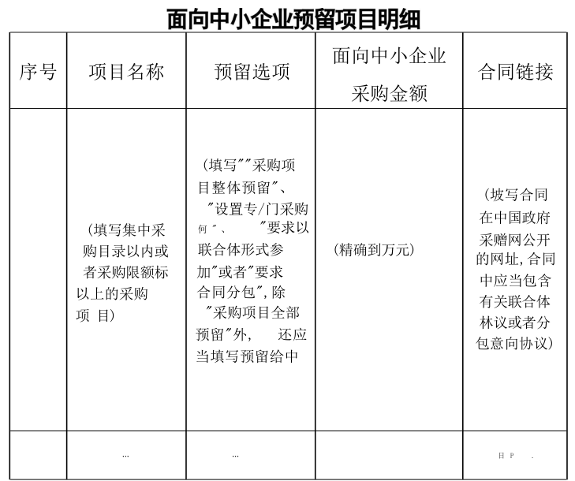
本部门(单位) ××年预留项目面向中小企业采购共计××万元，其中，面向小微企业采购××万元,占××%。

部门(单位) 名称：
口期：

附件10：《关于执行《贵州省政府集中采购目录及限额标准（2021年版）》的第二次补充通知》

贵州大学资产管理处文件
校资管字〔2022〕9 号

关于执行《贵州省政府集中采购目录及
限额标准（2021年版）》的第二次
补充通知

各学院、党政群各部门、校直各单位：
接贵州省财政厅通知，“贵州省政府采购云平台（电子卖场）”（网址：https://www.guizhou.zcygov.cn/）自2022年上线以来，随着入驻商家不断增加，提供服务范围不断扩大，要求各采购单位严格执行集中采购目录及限额标准，经学校招标工作领导小组商定，现针对我校在执行《贵州省政府集中采购目录及限额标准（2021年版）》的相关情况补充通知如下，请遵照执行。
一、我校目前主要采用在线询价、电子反拍和定点竞价三种交易方式进行采购，在填写采购申报表时，须在采购需求中明确采购方式，并按要求填写有关采购需求：
1．在线询价：指采购人提出采购需求发布询价公告，符合条件的供应商自愿参与报价，在规定时间内，选择实质性响应采购需求且报价最低的供应商成交。采购需求可按商品的功能要求、技术参数、服务内容要求等定制，也可采用推荐品牌及型号方式，但推荐商品品牌数量不得少于3个。
2.电子反拍：指采购人按照采购需求确定一个品牌及规格型号的商品发布竞价公告，符合条件的供应商自愿参与竞价，在规定的时间内，选择实质性响应采购需求且报价最低的供应商成交。采购需求可指定具体品牌、型号以及其他要求。
3.定点竞价：指采购人提出采购需求发布定点竞价公告，符合条件的供应商自愿参与报价，在规定时间内，选择实质性响应采购需求且报价最低的供应商成交。定点竞价仅适用于采购服务类商品，如印刷等，采购需求可按服务内容要求定制。
二、涉及政府集中采购目录中“印刷服务”相关采购：
1．凡属于“印刷服务”范围内的采购项目，须严格按照《省人民政府办公厅关于印发贵州省政府集中采购目录及限额标准（2021年版）的通知》执行，实行政府采购云平台电子卖场采购；如在贵州大学印刷厂等学校内设二级部门采购，且采购金额在5万元（不含）以内的，可按《贵州大学招标采购管理实施办法（2020年修订版）》，在贵州大学校园采购平台或资产管理处网页下载专区填写《拾万元（不含）以下货物（服务）采购项目申报审批表》，开展采购相关工作。
2．对各部门因工作需要，在学校附近图文社、文印店发生的零星复印、打印、装订，图纸打印等采购不属于“印刷服务”品目，可按《贵州大学招标采购管理实施办法（2020年修订版）》进行采购，报销时附原始清单，单次报销金额不超过5000元（不含）的不需填写采购申报审批表。
三、涉及政府集中采购目录中“车辆维修和保养服务”、“车辆加油服务”和“机动车保险服务”相关采购，因电子卖场入驻供应商家数量不能实现竞价采购，仍暂时按《贵州大学招标采购管理实施办法（2020年修订版）》，采购金额1万元（含）以上项目，在贵州大学校园采购平台或资产管理处网页下载专区填写《拾万元（不含）以下货物（服务）采购项目申报表》，开展采购相关工作；采购金额1万元（不含）以内项目，不需填写采购申报审批表。
四、原《关于执行<贵州省政府集中采购目录及限额标准（2021年版）>的相关补充通知》（校资管字〔2021〕14号）文件内容作废。
特此通知
附件：《省人民政府办公厅关于印发贵州省政府集中采购目录及限额标准（2021年版）的通知》
资产管理处
2022年5月19日

